香山 vadd 指令执行通路
CIE 香山赛道第一阶段 1.3｜从取指译码到写回与提交

团队：一拍即合

这条 vadd 的结果在 3075 写入物理向量寄存器 63；同一记录点，目标指令出现在有效提交槽。3076，ROB 对应表项失效。3078，逻辑寄存器 v1 的已提交映射由 0x3A 改为 0x3F。下文从译码入口开始，沿这条动态指令核对各级状态。
追踪对象：vadd.vv v1, v3, v2，PC 为 0x80000286，机器码为 0x023100D7。v2、v3 是两个逻辑源，v1 是旧目标。重命名后，psrc0、psrc1、psrc2 分别为 0x3C、0x3E、0x3A，新物理目标 pdest 为 0x3F。
附录 B 列出源码提交和子模块基线。后端层级的公共前缀为 TOP.SimTop.l_soc.core_with_l2.core.backend，后文引用局部信号时省略这个前缀。
图中总线值按十六进制读。第一章第三节说明这次 VCD 的记录坐标怎样对应仿真周期。

整核目标的连续记录
表 1 目标指令的整核记录
记录坐标 | 阶段 | 本次证据
3015 | 译码输入 | 目标位于输入第 0 路 图 1-1
3016 | 复杂译码输出 | 目标锁存并形成一个有效微操作 图 1-2
3017 | Rename | 输入输出握手 psrc=3C/3E/3A pdest=3F 图 2-1
3018 | Dispatch 和 IQ 入队 | 全局出口 16 到向量局部入口 2 图 3-3、3-4
3019 / 3020 | IQ 保存位置推进 | 入队项转到复杂项 0 图 4-1、4-2
3023 | 旧目标依赖消除 | srcType2 由 4 变 0 srcState2 置 1 图 4-3
3068 / 3069 | 选择和发射 | deqSel 后延迟输出有效 图 4-5
3070 / 3071 | 取数和传递 | DataPath 后经 Og2 到旁路输出 图 4-7
3072 | 执行入口 | 有效 FU 输入 SEW=8 vm=1 操作数匹配 图 4-9
3073 | MGU 与执行输出 | VL=2 vstart=0 ta=1 FU 结果有效，执行单元输出已复核 图 5-2
3074 | 写端口与完成通知 | 分片写端口有效；ROB 完成通知有效 图 6-3、6-5
3075 | 物理结果与提交接口 | 四份 mem_63 更新；完成计数清零；目标在提交槽 0 有效 图 6-7
3076 | ROB 表项释放 | robEntries_25.valid 降为 0 图 6-7
3078 | 已提交映射 | 逻辑 v1 的 arch_table_1 从 3A 更新为 3F 图 6-8
上表汇总同一次整核仿真中 3015 至 3078 的记录。第七章把这些观测归纳为数据流、状态更新和各级的记录间隔。

快速审阅路线
下表列出每项结论对应的波形。图号和页码可直接跳转，页脚的“目录”可返回章节目录。
表 2 关键结论与波形入口
核对问题 | 要确认的结论 | 证据入口
身份与译码 | PC=80000286，编码=023100D7；一个有效微操作。 | 图 1-2 第 6 页
重命名 | 新目标 3F；推测映射写请求与表项变化分开核对。 | 图 2-2 第 16 页
分发与入队 | 全局出口 16；允许带未就绪源进入队列。 | 图 3-3 第 22 页
选择与输入 | 先满足源就绪和选择条件，再确认 FU 接收到实际数据。 | 图 4-4 第 28 页  图 4-9 第 35 页
向量结果 | SEW=8、VL=2、vm=1、vstart=0；尾部按本实现填全一。 | 图 5-2 第 47 页
物理结果写入 | 四份 mem_63 更新，拼接为完整 128 位结果。 | 图 6-4 第 53 页
正常提交 | 3075 提交有效且 ROB 身份匹配；3076 表项释放。 | 图 6-7 第 59 页
已提交映射 | 3078 的 v1 映射由 3A 变为 3F。 | 图 6-8 第 62 页

复现与参考依据
附录 A 实验复现与验证 第 66 页
附录 B 实验材料与源码索引 第 70 页
第一章从译码入口开始取证。后端各章用同一条 vadd 的有效信号、物理目标编号和 ROB 身份衔接。测试程序的运行记录见附录 A。
物理编号 0x3F 等于十进制 63，对应 mem_63；ROB 索引 0x19 等于十进制 25，对应 robEntries_25。前者存数据，后者记录在途指令。

阅读目录
点击目录条目跳到对应章节。页脚的“目录”可返回此处。
快速审阅路线 2
第 1 章 取指与译码 5
1 取指到译码入口 5
2 识别 vadd 和源目标 5
3 波形采样方式与周期判读 5
4 对照译码输入与输出 6
第 2 章 重命名与物理编号建立 7
1 分析对象与结果 7
2 译码结果与查表地址进入重命名 7
3 RAT 读出映射并形成物理源 8
4 从空闲列表分配新物理目标 9
5 握手与分配推进条件 10
6 扩展理解同批微操作的编号旁路 11
7 形成推测映射写请求 12
8 写请求寄存与表项更新 13
9 扩展理解推测状态与重定向恢复 13
10 输入输出波形与物理编号 14
11 FreeList 与推测映射更新波形 15
12 时间判读与本阶段结论 16
第 3 章 分发与队列入口 17
1 分发阶段的输入输出与职责 17
2 BusyTable 怎样给出源就绪状态 17
3 接收条件与源状态写入出口 20
4 为什么是第 16 路出口 21
5 ROB 请求与下游接收的实测对应 21
第 4 章 发射 取数与执行入口 23
1 发射阶段保存什么以及等待什么 23
2 条目定义 状态保存和初值 23
3 从入队项转入复杂项 24
4 就绪 发射资格和旧 vd 消除 26
5 选择 发射状态与延迟输出 27
6 DataPath 读物理寄存器 29
7 Og2 与旁路网络的衔接 31
8 进入执行模块并选择向量整数 FU 33
9 阶段结论与 ALU 衔接 35
第 5 章 向量 ALU 运算与整核输出 36
1 整核入口与操作数含义 36
2 加法操作码与控制产生 37
3 两个 64 位模块怎样获得数据 38
4 64 位模块内的字节加法 40
5 元素边界怎样隔离进位 40
6 本次整核数据的算术核对 41
7 结果寄存与高低位拼接 43
8 MGU 接收有效长度与尾部控制 44
9 每个字节选择新值 全一或旧值 45
10 最终 FU 输出与有效性 46
11 执行单元输出与阶段结论 48
第 6 章 写回与提交 49
1 目标身份与两个写回去向 49
2 写回仲裁形成物理寄存器写请求 50
3 DataPath 寄存写端口并拆分数据 51
4 物理寄存器内容更新的直接证据 53
5 执行完成通知怎样到达 ROB 54
6 ROB 完成计数清零 56
7 按序提交的总体和逐项条件 57
8 RAB 将提交记录送往重命名部分 60
9 写回和提交证据汇总 63
第 7 章 数据通路与微架构总结 64
1 两个源如何变成写回结果 64
2 哪些状态使数据通路能够推进 64
3 本次波形中的周期间隔 65
附录 A 实验复现与验证 66
A1 实验对象与记录来源 66
A2 已有整核运行记录 66
A3 原工程中的版本与镜像复核 66
A4 新运行的构建与启动方法 67
A5 运行结果与波形复核 69
附录 B 实验材料与源码索引 70

第 1 章 取指与译码

第 1 节 取指到译码入口
前端取回指令字，指令缓冲把机器码和 PC 一起交给译码。图 1-1 从译码入口第 0 路开始，目标是 PC=0x80000286、机器码 0x023100D7。

第 2 节 识别 vadd 和源目标
译码用固定比特匹配 vadd.vv，选择向量整数 ALU。机器码给出 vs1=2、vs2=3、vd=1、vm=1，对应 vadd.vv v1, v3, v2。本次无掩码屏蔽。
识别 vadd.vv
Instructions.scala 第 407 行
def VADD_VV = BitPat("b000000???????????000?????1010111")
VecDecoder.scala 第 189 行
VADD_VV -> OPIVV(FuType.vialuF, VialuFixType.vadd_vv, T, F, F),
DecodeUnit.scala 第 857 至 865 行
// 先记逻辑源 v2、v3 和旧 v1，再给出逻辑写目标 v1。
decodedInst.lsrc(0) := inst.RS1
decodedInst.lsrc(1) := inst.RS2
decodedInst.lsrc(2) := Mux(isFMA, inst.FS3, inst.VD)
decodedInst.ldest := inst.RD
输入握手时，复杂译码器保存指令和微操作信息。对照下页的锁存值和 numUops，可以确认这次只输出一个微操作。
DecodeUnitComp.scala 第 131 至 132 行
val latchedInst = RegEnable(inDecodedInst, inValid && inReady)
val latchedUopInfo = RegEnable(inUopInfo, inValid && inReady)

第 3 节 波形采样方式与周期判读
这份 VCD 每拍只保存高电平求值后的状态，所以 clock 看起来一直为 1。用横轴数拍，3015 到 3016 相差一个仿真周期，ps 在这里是坐标标签。
把 Marker 放到目标位置，先看 valid 和 ready 是否都为 1，再对照下一拍的锁存值或有效输出，确认指令是否推进。

第 4 节 对照译码输入与输出
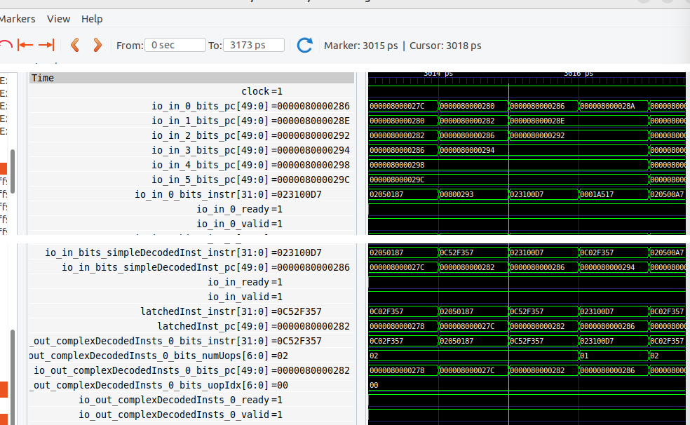
图 1-1 3015 译码入口出现目标指令
Marker=3015。decode 第 0 路与 decoderComp 输入均显示目标 PC 和机器码，valid=ready=1。下方 latchedInst 仍是前一条。
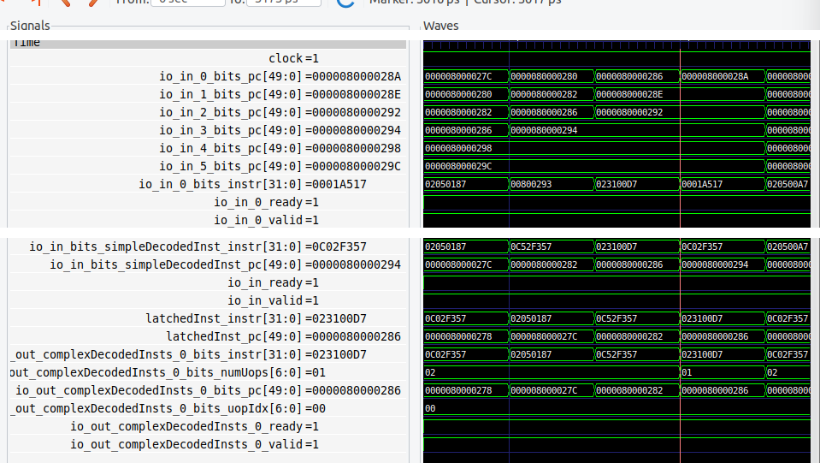
图 1-2 3016 锁存目标并输出一个微操作
Marker=3016。latchedInst 和输出已对上目标。numUops=01、uopIdx=00，输出 valid=ready=1。第二章接着看这个微操作的重命名。

第 2 章 重命名与物理编号建立

第 1 节 分析对象与结果
重命名要为 vadd.vv v1, v3, v2 找到三个物理源，并给 v1 分配一个新版本。旧 v1 仍作为源保留，直到后续判断本条指令是否需要它。
3017 的第 0 路给出物理源 0x3C、0x3E、0x3A，新目标为 0x3F；映射写请求在 3018 被寄存，v1 表项在 3019 从 0x3A 更新为 0x3F。这些是编号及映射状态，执行数据与提交状态在后续章节分别核对。
表 3 逻辑与物理寄存器编号
对象 | 逻辑含义 | 波形十六进制 | 十进制
psrc(0) | vs1 即 v2 | 3C | 60
psrc(1) | vs2 即 v3 | 3E | 62
psrc(2) | 旧目标 v1 | 3A | 58
pdest | 新目标 v1 | 3F | 63

源码与波形定位
本章源码行号对应附录 B 的 XiangShan 提交。
在 inner_ctrlBlock 下查看 rename、rename.vecFreeList 和 rat.vecRat。波形与镜像路径见附录 B。
源码前的文件名链接到附录 B，可查原始路径及行号。
下面区分三种状态：RAT 映射已建立、物理数据已就绪、指令已提交。
第 2～5、7～8 节追踪本次重命名；第 6、9 节说明同批旁路和恢复；第 10～12 节对照波形。

第 2 节 译码结果与查表地址进入重命名
译码输出仍带逻辑编号。流水连接将微操作送入 rename，同时准备 RAT 读地址，使查表结果与进入 rename 的微操作对齐。
CtrlBlock.scala 第 572 至 582 行
// Wire 声明译码与重命名之间的连接。
private val decodePipeRename =
Wire(Vec(RenameWidth, DecoupledIO(new DecodedInst)))
for (i <- 0 until RenameWidth) {
// 建立流水保存逻辑；接收条件和重定向共同控制推进及清除。
PipelineConnect(decode.io.out(i), decodePipeRename(i),
rename.io.in(i).ready, // 下游 ready 参与控制流水推进
s1_s3_redirect.valid || s2_s4_pendingRedirectValid,
moduleName = Some("decodePipeRenameModule"))
// 向前传递 rename 的接收条件。
decodePipeRename(i).ready := rename.io.in(i).ready
// 融合时被清除的槽不构成有效 rename 输入。
rename.io.in(i).valid := decodePipeRename(i).valid &&
!fusionDecoder.io.clear(i) // 被融合清除的槽不作为有效输入
rename.io.in(i).bits := decodePipeRename(i).bits
// 同一份译码信息提前提供给 dispatch，供其准备队列选择。
dispatch.io.renameIn(i).valid := decodePipeRename(i).valid &&
!fusionDecoder.io.clear(i) && !decodePipeRename(i).bits.isMove
dispatch.io.renameIn(i).bits := decodePipeRename(i).bits
}
DecodeStage.scala 第 270 至 273 行
// 用三个逻辑源编号形成 RAT 查询地址，本例为 2、3、1。
io.vecRat(i)(0).addr := io.out(i).bits.lsrc(0)
io.vecRat(i)(1).addr := io.out(i).bits.lsrc(1) // vs2 查询 v3
io.vecRat(i)(2).addr := io.out(i).bits.lsrc(2) // 旧目标查询 v1
// 下游未接收时保持读地址；hold 不表示数据是否就绪。
io.vecRat(i).foreach(_.hold := !io.out(i).ready)
CtrlBlock.scala 第 651 行
// 把 RAT 返回的物理编号送到 rename；这里不是 128 位向量数据。
rename.io.vecReadPorts := VecInit(
rat.io.vecReadPorts.map(x => VecInit(x.map(_.data))))
本条指令的逻辑源分别为 2、3、1，目标为 1。输入波形直接显示 lsrc(0)=2、lsrc(1)=3、ldest=1；lsrc(2)=1 来自前序译码源码，当前 VCD 中未找到该输入字段。物理旧目标 psrc(2)=58 已由输出波形直接观察。

第 3 节 RAT 读出映射并形成物理源
RegEnable、RegNext 描述寄存器；Mux 描述组合选择。map、zip 在硬件生成时组织连接，不能按“软件依次运行这些语句”的方式判断执行周期。
RenameTable.scala 第 127 至 129 行
// 不保持时寄存查询地址。
val t1_raddr = io.readPorts.map(p =>
RegEnable(p.addr, !p.hold)) // 仅在不保持时更新查询地址
// 根据已寄存地址读取推测映射。
val t1_rdata_use_t1_raddr = VecInit(
t1_raddr.map(spec_table(_))) // 按已寄存地址读取推测表
// 写请求也寄存一拍，重定向时清除送入该级的请求。
val t1_wSpec = RegNext(Mux(io.redirect,
0.U.asTypeOf(io.specWritePorts), io.specWritePorts))
RenameTable.scala 第 151 至 156 行
for ((r, i) <- io.readPorts.zipWithIndex) {
// 有效写目标与查询地址匹配时，检测到尚未落表的新映射。
val t0_bypass = io.specWritePorts.map(w => w.wen &&
Mux(r.hold, w.addr === t1_raddr(i), w.addr === r.addr))
// 寄存匹配结果；重定向时清除这些匹配位。
val t1_bypass = RegNext(Mux(io.redirect,
0.U.asTypeOf(VecInit(t0_bypass)), VecInit(t0_bypass)))
// 从匹配写端口选择新物理编号。
val bypass_data = ParallelPriorityMux(
t1_bypass.reverse, t1_wSpec.map(_.data).reverse)
// 命中旁路返回新编号，否则返回表内编号；两条路径都不传递运算数据。
r.data := Mux(t1_bypass.asUInt.orR,
bypass_data, t1_rdata_use_t1_raddr(i))
}
Rename.scala 第 376 至 378 行
// srcType 的相关位选择寄存器类别，本例前三个源均采用向量映射。
uops(i).psrc(0) := Mux1H(uops(i).srcType(0)(2, 0),
Seq(io.intReadPorts(i)(0), io.fpReadPorts(i)(0),
io.vecReadPorts(i)(0))) // 按源类型选择，vadd 选向量映射
uops(i).psrc(1) := Mux1H(uops(i).srcType(1)(2, 0),
Seq(io.intReadPorts(i)(1), io.fpReadPorts(i)(1),
io.vecReadPorts(i)(1))) // 本例对应 v3 的物理源
// 第三源对应旧目标，不是第三个加数。
uops(i).psrc(2) := Mux1H(uops(i).srcType(2)(2, 1),
Seq(io.fpReadPorts(i)(2), io.vecReadPorts(i)(2)))
图 2-1 的物理源是 psrc(0)=0x3C、psrc(1)=0x3E、psrc(2)=0x3A。编号由 RAT 提供，数据是否就绪以及旧目标是否需要等待，要看分发与队列状态。

第 4 节 从空闲列表分配新物理目标
Rename.scala 第 105 行
val vecFreeList = Module(new StdFreeList(
VfPhyRegs - VecLogicRegs, // 可供新分配的物理编号数量
VecLogicRegs, // 初始映射预留的编号范围
Reg_V, 31)) // 向量类别；realNumLogicRegs 参数为 31
Rename.scala 第 122 至 128 行
def needDestReg[T <: DecodedInst](reg_t: RegType, x: T): Bool =
reg_t match {
case Reg_I => x.rfWen
case Reg_F => x.fpWen
case Reg_V => x.vecWen // 向量目标分配取决于 vecWen
case Reg_V0 => x.v0Wen
case Reg_Vl => x.vlWen
}
Rename.scala 第 313 行
// 输入有效且 vecWen 为真时提出向量目标分配需求。
needVecDest(i) := io.in(i).valid &&
needDestReg(Reg_V, io.in(i).bits)
Rename.scala 第 326 行
// 把向量目标需求送给空闲列表申请端口。
vecFreeList.io.allocateReq(i) := needVecDest(i)
StdFreeList.scala 第 65 行
// 统计同批更早槽位的申请数量，选择对应候选；第 0 路之前没有申请。
io.allocatePhyReg(i) :=
// 候选来自列表头选择，本次有效申请取到 0x3F，即 63；候选定义见同文件第 62 行。
phyRegCandidates(PopCount(io.allocateReq.take(i)))
Rename.scala 第 393 至 399 行
uops(i).pdest := MuxCase(0.U, Seq(
needIntDest(i) -> intFreeList.io.allocatePhyReg(i),
needFpDest(i) -> fpFreeList.io.allocatePhyReg(i),
needVecDest(i) -> vecFreeList.io.allocatePhyReg(i), // 本例选此项
needV0Dest(i) -> v0FreeList.io.allocatePhyReg(i),
needVlDest(i) -> vlFreeList.io.allocatePhyReg(i),
))
图 2-2 的 3017 显示 allocateReq_0=1、canAllocate=1、doAllocate=1；allocatePhyReg_0=0x3F，与 rename 的 pdest 一致。只有候选编号时，不能确认分配有效。

第 5 节 握手与分配推进条件
Rename.scala 第 99 行
// 本版本以第 0 路输出 ready 表示这组下游的接收条件。
private val dispatchCanAcc = io.out.head.ready
Rename.scala 第 162 行
// 正常推进检查下游、各类空闲列表可分配，并排除 walk。
val canOut = dispatchCanAcc &&
fpFreeList.io.canAllocate && intFreeList.io.canAllocate &&
vecFreeList.io.canAllocate && v0FreeList.io.canAllocate &&
vlFreeList.io.canAllocate && !io.rabCommits.isWalk
Rename.scala 第 336 行
// 第 0 路有有效输入时，输入 ready 由 canOut 决定。
io.in(i).ready := !io.in(0).valid || canOut
Rename.scala 第 157 行
// 正常分配受其他列表与下游约束，walk 则用于恢复；列表内部还会结合自身可分配条件。
vecFreeList.io.doAllocate :=
intFreeList.io.canAllocate && fpFreeList.io.canAllocate &&
v0FreeList.io.canAllocate && vlFreeList.io.canAllocate &&
dispatchCanAcc || io.rabCommits.isWalk
Rename.scala 第 404 至 405 行
// 输出有效还需各类空闲列表允许且未处于 walk；与输出 ready 同时为 1 才构成握手。
io.out(i).valid := io.in(i).valid &&
intFreeList.io.canAllocate && fpFreeList.io.canAllocate &&
vecFreeList.io.canAllocate && v0FreeList.io.canAllocate &&
vlFreeList.io.canAllocate && !io.rabCommits.isWalk
io.out(i).bits := uops(i) // 提供组合形成的动态微操作
StdFreeList.scala 第 94 至 96 行
// isAllocate 合并正常分配和 walk 分配，见同文件第 82～84 行；重定向阻止实际推进。
val realDoAllocate = !io.redirect && isAllocate
// 实际分配时推进头指针及独热头指针，否则保持。
headPtr := Mux(realDoAllocate, headPtrAllocate, headPtr)
headPtrOH := Mux(realDoAllocate, headPtrOHAllocate, headPtrOH)
图 2-1 的 3017，重命名输入和输出的 valid、ready 均为 1，redirect.valid=0、isWalk=0。下一记录点的输入已换成另一条指令。

第 6 节 扩展理解同批微操作的编号旁路
多路重命名时，后一条微操作可能读取前一条刚刚写入的逻辑目标，尚不能只依赖旧表值。例如同批前一路写 v2、后一路读 v2，后一路应使用前一路新分配的 pdest。这一节说明通用机制；本次目标位于第 0 路，没有同批更早槽位。
Rename.scala 第 533 至 536 行
val vecCond = io.in(i).bits.srcType.map(_ === SrcType.vp)
val fpCond = io.in(i).bits.srcType.map(_ === SrcType.fp)
val intCond = io.in(i).bits.srcType.map(_ === SrcType.xp)
val target = io.in(i).bits.lsrc // 当前各个逻辑源编号
下段位于各源的遍历循环内：t 是当前逻辑源，外层 j 是源序号；内层 map 的 j 是更早微操作的槽位。
Rename.scala 第 538 至 544 行
// 逐一检查同批更早微操作是否生产当前源。
val destToSrc = io.in.take(i).zipWithIndex.map { case (in, j) =>
val indexMatch = in.bits.ldest === t // 更早目标是否等于当前源
// 普通依赖同时检查寄存器类别和目标写需求；cond1、cond2、cond3 对应向量、浮点、整数。
val writeMatch = cond3 && needIntDest(j) ||
cond2 && needFpDest(j) || cond1 && needVecDest(j)
// v0、VL 等独立类别另行检查。
val v0vlMatch = condV0 && needV0Dest(j) ||
condVl && needVlDest(j)
indexMatch && writeMatch || v0vlMatch
}
// 把各个更早槽位的依赖结果组成位向量。
bypassCond(j)(i - 1) := VecInit(destToSrc).asUInt
Rename.scala 第 550 至 552 行
// 有同批依赖时用更早微操作的新 pdest 替换当前物理源。
io.out(i).bits.psrc(1) := io.out.take(i).map(_.bits.pdest)
.zip(bypassCond(1)(i-1).asBools)
// 从 RAT 结果开始按槽位折叠选择，最终保留最近的匹配版本。
.foldLeft(uops(i).psrc(1)) {
(z, next) => Mux(next._2, next._1, z)
}
RAT 读旁路处理跨流水时序的待写映射；这里的旁路处理同批微操作之间的依赖。两者传递的都是编号。重命名保留真实的数据依赖，并通过不同物理版本消除名称复用造成的冲突，不会让尚未完成的运算自动变成就绪。

第 7 节 形成推测映射写请求
spec 是 speculative 的缩写。推测写端口是一组真实硬件连线；映射编号已经确定，推测的是该指令所处路径能否最终保留并提交。Ports 的下标表示端口槽位，由 addr 决定修改哪个逻辑寄存器。
RenameTable.scala 第 41 至 45 行
class RatWritePort(ratAddrWidth: Int)(implicit p: Parameters)
extends XSBundle {
val wen = Bool() // 本端口是否提出有效写请求
val addr = UInt(ratAddrWidth.W) // 逻辑编号，不是内存地址
val data = UInt(PhyRegIdxWidth.W) // 新物理编号，不是向量数据
}
Rename.scala 第 439 行
// 存在向量目标需求，允许且执行分配，并且没有 walk 或重定向时才使写请求有效。
vecSpecWen(i) := needVecDest(i) &&
vecFreeList.io.canAllocate && vecFreeList.io.doAllocate &&
!io.rabCommits.isWalk && !io.redirect.valid
Rename.scala 第 625 至 627 行
io.vecRenamePorts(i).wen := vecSpecWen(i)
io.vecRenamePorts(i).addr :=
uops(i).ldest(log2Ceil(VecLogicRegs) - 1, 0) // 本例为 1
io.vecRenamePorts(i).data :=
vecFreeList.io.allocatePhyReg(i) // 本例为 0x3F
CtrlBlock.scala 第 634 行
// 把 rename 的整组向量映射写请求连接到 RAT 包装。
rat.io.vecRenamePorts := rename.io.vecRenamePorts
RenameTable.scala 第 350 至 356 行
for ((spec, rename) <-
vecRat.io.specWritePorts.zip(io.vecRenamePorts)) {
when (rename.wen) { // 正常 rename 有有效写入时采用这组请求
spec.wen := true.B
spec.addr := rename.addr
spec.data := rename.data
}
}
图 2-2 的 3017，两侧写端口都是 wen=1、addr=01、data=3F，说明 v1→63 的请求已到达内部表。wen=0 时，地址和数据不作为写入证据。

第 8 节 写请求寄存与表项更新
RenameTable.scala 第 129 行
// 寄存本拍写请求，重定向时改存全零请求；本例 3017 的请求在 3018 出现。
val t1_wSpec = RegNext(Mux(io.redirect,
0.U.asTypeOf(io.specWritePorts), io.specWritePorts))
RenameTable.scala 第 137 行
// 有效写地址转成独热位；无效端口生成全 0，不选择任何表项。
val t1_wSpec_addr = t1_wSpec.map(w =>
Mux(w.wen, UIntToOH(w.addr), 0.U))
RenameTable.scala 第 138 至 148 行
for ((next, i) <- spec_table_next.zipWithIndex) {
val matchVec = t1_wSpec_addr.map(w => w(i)) // 哪些端口写第 i 项
// 反转后按优先级选择，使同批更靠后的匹配写端口优先。
val wMatch = ParallelPriorityMux(
matchVec.reverse, t1_wSpec.map(_.data).reverse)
next := Mux(
// 恢复控制优先于正常写入，按条件选择快照或架构映射。
RegNext(t1_redirect),
Mux(t2_snpt.useSnpt,
snapshots(t2_snpt.snptSelect)(i), arch_table(i)),
// 正常路径有匹配则采用新编号，否则保留原表项。
Mux(VecInit(matchVec).asUInt.orR,
wMatch, spec_table(i)) // 有匹配则更新，无匹配则保持
)
}
spec_table := spec_table_next // 在后续时钟沿保存表的下一状态
表 4 映射写请求与更新记录
记录点 | 本条请求所在位置 | 实测内容
3017 | specWritePorts(0) | wen=1 addr=01 data=3F
3018 | t1_wSpec(0) | wen=1 addr=01 data=3F
3019 | spec_table(1) | 由 3A 更新为 3F
表数组晚于写端口改变，是这段寄存逻辑的结果。读端口另有编号旁路，不能把数组更新延迟直接当成“后续指令必须再等两拍才能知道新编号”。图 2-2 已直接观测 v1 表项变化，不需要用请求端口代替表状态证据。

第 9 节 扩展理解推测状态与重定向恢复
推测映射是真实建立并供当前执行路径使用的映射。即使运算已经完成并写回，只要尚未提交，仍可能因错误路径或其他恢复事件而被撤销。“推测”不是猜测物理编号，也不等同于“还没有算完”。
RenameTable.scala 第 112 至 116 行
val spec_table = RegInit(rename_table_init) // 当前推测路径的映射
val spec_table_next = WireInit(spec_table)
// arch state rename table
val arch_table = RegInit(rename_table_init)
val arch_table_next = WireDefault(arch_table)
redirect 是改变后续执行路径并触发相关清除或恢复的控制事件。例如分支预测失败时，错误路径上的年轻指令及其状态需要被清除或恢复。它不是每条普通跳转都会产生的“跳转地址信号”，也不是数据是否就绪。
CtrlBlock.scala 第 629 行
// RAT 接收是否发生重定向的布尔控制。
rat.io.redirect := s1_s3_redirect.valid
CtrlBlock.scala 第 638 行
// rename 接收完整重定向信息，波形中因而可见 redirect.valid。
rename.io.redirect := s1_s3_redirect
第 8 节的 RegNext 在重定向时清零待寄存写请求，清零的是 wen、addr、data 这组请求，不是整张映射表。恢复逻辑按控制选择快照或架构映射作为起点，并可能配合 walk 重建应保留的映射。
RenameTable.scala 第 345 至 349 行
for ((spec, i) <- vecRat.io.specWritePorts.zipWithIndex) {
// walk 时用有效恢复记录驱动这组推测映射写端口。
spec.wen := io.rabCommits.isWalk &&
io.rabCommits.walkValid(i) && io.rabCommits.info(i).vecWen
// 恢复记录的逻辑目标和物理目标分别送到地址与数据字段。
spec.addr := io.rabCommits.info(i).ldest
spec.data := io.rabCommits.info(i).pdest
}
RenameTable.scala 第 340 至 344 行
for ((arch, i) <- vecRat.io.archWritePorts.zipWithIndex) {
// 正常提交且提交记录有效、需要写向量映射时，才更新架构映射。
arch.wen := io.rabCommits.isCommit &&
io.rabCommits.commitValid(i) && io.rabCommits.info(i).vecWen
// 提交记录中的逻辑目标与物理目标形成已提交映射。
arch.addr := io.rabCommits.info(i).ldest
arch.data := io.rabCommits.info(i).pdest
}
本章局部波形的 redirect.valid=0、isWalk=0，展示正常重命名路径；实际重定向恢复未在这些截图中测量。本条指令的正常提交另见第 6 章。

第 10 节 输入输出波形与物理编号
图 2-1 以 3017 为 Marker。上段保留时间轴和第 0 路 PC，下段保留机器码与源、目标字段。两段使用同一时间轴，其他路的 PC 已省略。
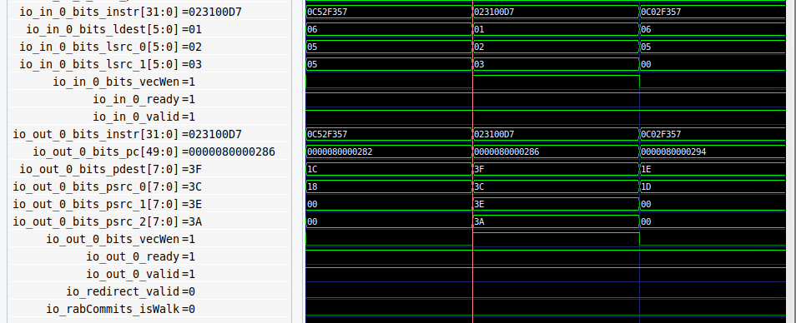
图 2-1 目标指令的身份 物理编号与握手
3017 的第 0 路握手有效；物理源与新目标在同一记录点核对。
表 5 重命名输出的实测值
观察项 | 3017 读数 | 判断
输入与输出身份 | PC=80000286 instr=023100D7 | 对应同一条目标指令
逻辑源与目标 | lsrc_0=02 lsrc_1=03 ldest=01 | 源为 v2、v3，目标为 v1
物理源 | psrc_0=3C psrc_1=3E psrc_2=3A | 编号分别为 60、62、58
新目标 | pdest=3F | 新 v1 放到物理编号 63
有效性与接收 | 输入输出 valid=1、ready=1 | 具备正常接口传递条件
恢复控制 | redirect.valid=0 isWalk=0 | 当前没有这两类恢复控制
3018 的第 0 路 PC 已换为 0x80000294，不能继续把这一路新出现的编号当作目标 vadd。截图未显示输入 lsrc_2；旧目标的逻辑含义依据译码源码，输出 psrc_2 的值则由本图实测。

第 11 节 FreeList 与推测映射更新波形
图 2-2 延续至 3021 附近，加入 RAT 写端口、t1_wSpec、spec_table_1 和向量 FreeList。
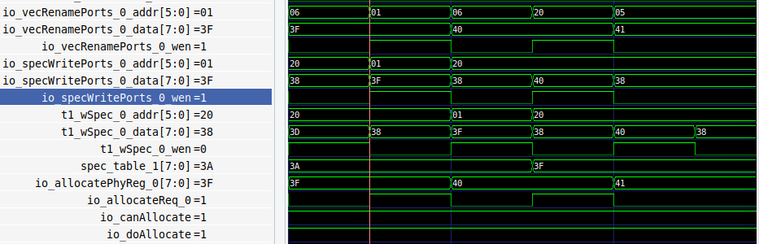
图 2-2 映射写入与 FreeList 的关键行
同一次映射更新经过三个记录点：3017 请求有效，3018 请求寄存，3019 表项改值。
上下两段来自同一张截图，中间输入输出行省略。红色标记为 3017，左侧数值栏显示该标记处的值；3018、3019 的变化应读右侧轨迹。
表 6 空闲列表及推测映射变化
观察位置 | 记录点 | 实测值 | 对应代码
vecFreeList | 3017 | req=1 canAllocate=1  doAllocate=1 编号=3F | StdFreeList.scala 第 65、94～96 行
vecRenamePorts(0) | 3017 | wen=1 addr=01 data=3F | Rename.scala 第 625～627 行
specWritePorts(0) | 3017 | wen=1 addr=01 data=3F | RenameTable.scala 第 350～356 行
t1_wSpec(0) | 3018 | wen=1 addr=01 data=3F | RenameTable.scala 第 129 行
spec_table(1) | 3019 | 3A 更新为 3F | RenameTable.scala 第 138～148 行
FreeList 候选、rename 输出目标与映射写数据三处均为 0x3F；表内旧映射 0x3A 到 3019 才被新编号替换。

第 12 节 时间判读与本阶段结论
3017 的写请求与 3019 的表项变化分开读。左侧栏只显示 Marker 处的值，后两点应沿右侧轨迹确认。
表 7 重命名关键记录点
记录点 | 波形实测 | 源码定位
3017 | psrc=3C/3E/3A  pdest=3F | Rename.scala 第 376～378、393～399 行
3017 | 映射请求 1/01/3F | Rename.scala 第 625～627 行
3018 | t1_wSpec 为 1/01/3F | RenameTable.scala 第 129 行
3019 | spec_table_1 从 3A 变为 3F | RenameTable.scala 第 138～148 行
新 v1 对应 3F，旧 v1 仍以 3A 作为本条的第三个源。分发接着用物理源编号查询就绪状态。

第 3 章 分发与队列入口

第 1 节 分发阶段的输入输出与职责
Dispatch 接收已经带有物理寄存器编号的微操作，查询源操作数就绪状态，将其送往兼容的 Issue Queue，并产生 ROB 入队请求。它不负责执行加法，也不要求所有源操作数已经就绪；源尚未就绪的微操作可以先进入队列等待。
表 8 分发入口的状态与用途
接口或状态 | 当前目标 | 含义
fromRename 第 0 路 | 3018 有效且 ready=1 | 接收 rename 结果
toIssueQueues 第 16 路 | 3018 PC 匹配且 valid=ready=1 | 目标的实际分发出口
enqRob.req 第 0 路 | 3018 请求有效 | 登记在途指令的请求
srcState0 至 2 | 3018 均为 0 | 依赖尚未就绪
CtrlBlock.scala 第 684 至 687 行
// pipeline between rename and dispatch
// rename 和 dispatch 之间存在流水连接；重定向参与清除。
PipeGroupConnect(renameOut, dispatch.io.fromRename, s1_s3_redirect.valid, dispatch.io.toRenameAllFire,
"renamePipeDispatch")
dispatch.io.redirect := s1_s3_redirect

输入的物理编号和握手
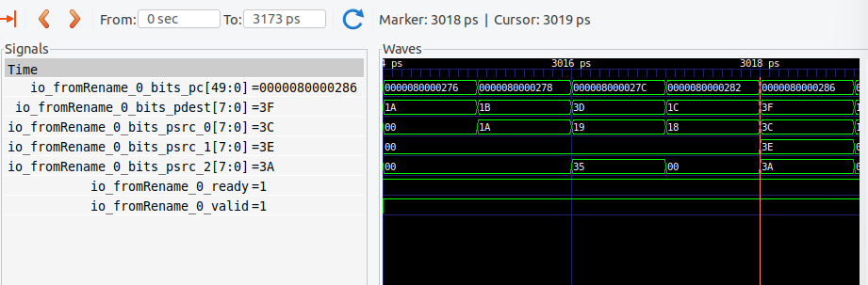
图 3-1 3018 接收到目标重命名结果
fromRename_0 的握手和目标 PC 在同一记录点匹配。
层级为 inner_ctrlBlock.dispatch；Marker=3018。PC=0x80000286、pdest=3F、psrc=3C/3E/3A，并且 fromRename_0 的 valid、ready 都为 1。这里看到的是物理编号，不是向量数据。
截图来源 image(20261015-122635).png 原始截图

第 2 节 BusyTable 怎样给出源就绪状态
RAT 回答逻辑寄存器当前映射到哪个物理编号；BusyTable 回答这个物理编号的数据是否就绪。新目标被登记为忙，生产者写回或相应唤醒可以更新就绪状态，取消也可能重新使依赖变忙。两种表都不保存 128 位向量结果。
NewDispatch.scala 第 267 至 270 行
busyTables.zip(idxRegType).zipWithIndex.map { case ((b, idxseq), i) => {
// 按各寄存器类别实际使用的源位置筛选 psrc，再展开成查询端口地址。
val readAddr = VecInit(fromRename.map(x => x.bits.psrc.zipWithIndex.filter(xx =>
idxseq.contains(xx._2)).map(_._1)).flatten)
val readValid = VecInit(fromRename.map(x => x.bits.psrc.zipWithIndex.filter(xx =>
idxseq.contains(xx._2)).map(y => x.valid && SrcType.isXp(x.bits.srcType(y._2)))).flatten)
// 查询请求接入对应 BusyTable。
b.io.read.map(_.req).zip(readAddr).map(x => x._1 := x._2)
BusyTable.scala 第 155 至 168 行
tableUpdate.zipWithIndex.foreach{ case (update, idx) =>
// 写回或有效唤醒使内部忙位清零。
when(wakeUpMask(idx) || wbMask(idx)) {
update := false.B //ready
}
// 分配新目标或取消相关依赖，使内部忙位置一；其他情况保持。
.elsewhen(allocMask(idx) || ldCancelMask(idx)) {
update := true.B //busy
if (idx == 0 && pregWB.isInstanceOf[IntWB]) {
// Int RegFile 0 is always ready
update := false.B
}
}
.otherwise {
update := table(idx)
}
BusyTable.scala 第 171 至 174 行
io.read.foreach{ case res =>
// 同周期分配了相同 pdest 时，即使旧表项看起来就绪，也不能误读为新值已经就绪。
val readBypass = VecInit(io.allocPregs.map(x => x.valid && x.bits === res.req))
// 内部 table 的 1 表示忙；对外 resp 取反，所以 resp=1 表示就绪。
res.resp := !(table(res.req) || readBypass.asUInt.orR)
res.loadDependency :=
(if (needLoadCancel) loadDependency(res.req) else 0.U.asTypeOf(res.loadDependency))
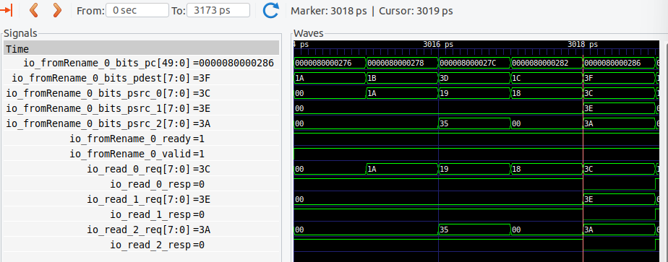
图 3-2 3018 三个向量源的查询响应
三个查询地址命中本条指令的物理源；三个响应均为 0。
层级为 dispatch 与 dispatch.vecBusyTable；Marker=3018。read_0/1/2_req 分别为 3C、3E、3A，三个 resp 均为 0。目标入口 valid=ready=1，说明未就绪依赖不阻止本次分发接收。
截图来源 image(20261015-123056).png 原始截图
NewDispatch.scala 第 296 至 304 行
// 由 rename 槽位、源位置和寄存器类别定位实际读端口。
val readidx = i * idxRegType(k).size + idxRegType(k).indexOf(j)
val readEn = k match {
case 0 => SrcType.isXp(fromRename(i).bits.srcType(j))
case 1 => SrcType.isFp(fromRename(i).bits.srcType(j))
// 源类型为向量时，使能向量类别的查询结果。
case 2 => SrcType.isVp(fromRename(i).bits.srcType(j))
case 3 => SrcType.isV0(fromRename(i).bits.srcType(j))
case 4 => true.B
}
// 将源类型与响应结合成各类别的就绪状态；立即数无需等待寄存器生产者。
allSrcState(i)(j)(k) := readEn && busyTables(k).io.read(readidx).resp ||
SrcType.isImm(fromRename(i).bits.srcType(j))

第 3 节 接收条件与源状态写入出口
NewDispatch.scala 第 444 至 450 行
for (i <- 0 until RenameWidth){
// update valid logic
// 有效微操作还要满足资源与顺序约束；被消除、异常和单步等情况另外处理。
fromRenameUpdate(i).valid := fromRename(i).valid && allowDispatch(i) && !uopBlockByIQ(i) &&
thisCanActualOut(i) &&
lsqCanAccept && !fromRename(i).bits.eliminatedMove && !fromRename(i).bits.hasException &&
!fromRenameUpdate(i).bits.singleStep
// ready 检查分发许可、IQ 阻塞、实际输出条件和 LSQ 接收条件，并不是所有源 ready 的与。
fromRename(i).ready := allowDispatch(i) && !uopBlockByIQ(i) && thisCanActualOut(i) && lsqCanAccept
// update src type if eliminate old vd
// 若满足旧 vd 消除条件，源类型改成 no；本次在 3018 仍观测到源 2 类型为 4。
fromRenameUpdate(i).bits.srcType(numRegSrcVf - 1) := Mux(ignoreOldVdVec(i), SrcType.no,
fromRename(i).bits.srcType(numRegSrcVf - 1))
NewDispatch.scala 第 459 至 465 行
allIssueParams.zipWithIndex.map{ case(issue, iqidx) => {
for (i <- 0 until issue.numEnq){
val oh = Wire(Vec(renameWidth, Bool())).suggestName(s"oh_IQSelUop_$temp")
// 选中送到本 IQ 第 i 个入队端口的 rename 微操作。
oh := uopSelIQMatrix.map(_(iqidx)).map(_ === (i+1).U)
// 按选择条件取得指令信息。
IQSelUop(temp) := PriorityMux(oh, fromRenameUpdate)
// there only assign valid not use PriorityMuxDefalut for better timing
// 为选中的有效微操作产生出口 valid。
IQSelUop(temp).valid := PriorityMuxDefault(oh.zip(fromRenameUpdate.map(_.valid)), false.B)
NewDispatch.scala 第 475 至 476 行
// 不同队列支持的寄存器源类别形成选择集合。
val selSrcState = Seq(thisSrcHasInt || maskForStd, thisSrcHasFp || maskForStd, thisSrcHasVec,
thisSrcHasV0, thisSrcHasVl)
// 从选中微操作的各类就绪结果中，得到每个源的 srcState。
IQSelUop(temp).bits.srcState(j) := PriorityMux(oh,
allSrcState)(j).zip(selSrcState).filter(_._2 == true).map(_._1).foldLeft(false.B)(_ || _).asUInt
NewDispatch.scala 第 493 至 496 行
io.toIssueQueues.zip(IQSelUop).map(x => {
// 出口的有效位和微操作信息分别连接；实际接收仍由 valid 与 ready 一起判断。
x._1.valid := x._2.valid
x._1.bits := x._2.bits
})

第 4 节 为什么是第 16 路出口
CtrlBlock.scala 第 732 至 733 行
// 按整数 浮点 向量 存储的顺序展开各调度器入口。
val toIssueBlockUops = Seq(io.toIssueBlock.intUops, io.toIssueBlock.fpUops, io.toIssueBlock.vfUops,
io.toIssueBlock.memUops).flatten
// 展开后的端口逐一连接 dispatch 的全局出口。
toIssueBlockUops.zip(dispatch.io.toIssueQueues).map(x => x._1 <> x._2)
Parameters.scala 第 395–464 行给出本配置：整数部分 4 个 IQ、浮点部分 3 个 IQ、向量部分 3 个 IQ，各有 2 个入队口。因此全局出口 0–7 为整数、8–13 为浮点、14–19 为向量。全局第 16 路对应向量局部入口第 2 路，也就是第二个向量 IQ 的第一个入队口。这个编号来自本配置，不应推广到其他提交或核配置。
表 9 分发出口与向量队列端口
dispatch 全局出口 | vfScheduler 局部入口 | 向量 IQ 与入队口
14 / 15 | 0 / 1 | 第 0 个 IQ 入队 0 / 1
16 / 17 | 2 / 3 | 第 1 个 IQ 入队 0 / 1
18 / 19 | 4 / 5 | 第 2 个 IQ 入队 0 / 1
本次目标 IQ 的功能配置见 Parameters.scala 第 451–454 行：包含 VFEX2 的 VfmaCfg、VialuCfg，以及 VFEX3 的 VfaluCfg。后续选中的执行端口是 VFEX2；分发到 IQ 和最终选择 FU 是两个不同层级的选择。

第 5 节 ROB 请求与下游接收的实测对应
NewDispatch.scala 第 820 至 826 行
for (i <- 0 until RenameWidth) {
// needAlloc no use, need deleted
io.enqRob.needAlloc(i) := fromRename(i).valid
// dispatch 输入握手成立时，形成相应 ROB 入队请求。
io.enqRob.req(i).valid := fromRename(i).fire
// 请求携带更新后的微操作，而不是已经执行完成的算术结果。
io.enqRob.req(i).bits := updatedUop(i)
io.enqRob.req(i).bits.hasException := updatedUop(i).hasException || updatedUop(i).singleStep
io.enqRob.req(i).bits.numWB := Mux(updatedUop(i).singleStep, 0.U, updatedUop(i).numWB)
CtrlBlock.scala 第 693 至 697 行
// 进入 ROB 实际接口前还有请求寄存。
enqRob.needAlloc := RegNext(dispatch.io.enqRob.needAlloc)
enqRob.req.zip(dispatch.io.enqRob.req).map { case (sink, source) =>
// 寄存有效位并处理 ROB 重定向；因此 dispatch.enqRob 请求不等于同一记录点已观察到 ROB 内部写入。
sink.valid := RegNext(source.valid && !rob.io.redirect.valid)
sink.bits := RegEnable(source.bits, source.valid)
}
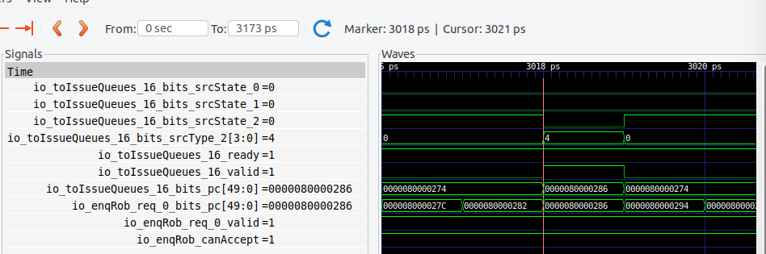
图 3-3 3018 队列出口和 ROB 入队请求
Marker=3018；inner_ctrlBlock.dispatch。
表 10 分发波形核对顺序
顺序 | 信号或位置 | 读数与判断
1 队列出口 | toIssueQueues_16 | PC=80000286，valid=ready=1
2 源依赖 | srcState0/1/2；srcType2 | 0/0/0；4，允许带未就绪依赖入队
3 ROB 请求 | enqRob_req_0 | PC 匹配，valid=1，canAccept=1
ROB 部分显示的是 Dispatch 的入队请求侧；这不表示目标已经完成运算或提交。
截图来源 image(20261015-125000).png 原始截图
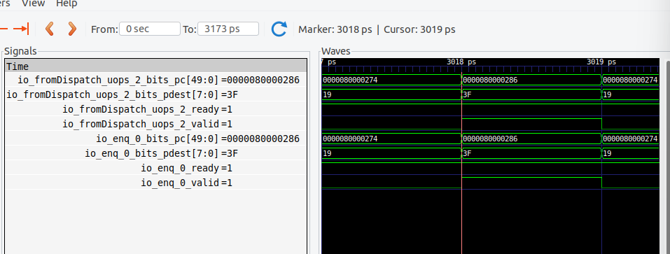
图 3-4 3018 从调度器入口到队列入队口
向量调度器入口 2 与目标队列入队口 0 对上了同一条指令。
3018，inner_vfScheduler 的 fromDispatch_uops_2 与目标 Issue Queue 的 io_enq_0 均显示目标 PC、pdest=3F、valid=ready=1。这与全局出口 16 到向量局部入口 2 的连接一致。后续状态改从队列条目读，入口可以继续接收其他指令。
截图来源 image(20261016-040731).png 原始截图

第 4 章 发射 取数与执行入口

第 1 节 发射阶段保存什么以及等待什么
分发后的微操作留在 Issue Queue 等待源数据。具备发射资格并被选中后，它经 DataPath、Og2 和旁路网络进入执行模块。本章追踪到 FU 输入。
表 11 发射阶段关键事件
记录坐标 | 位置或事件 | 已核实的目标状态
3018 | IQ 入队口 0 | PC 匹配 pdest=3F valid=ready=1
3019 | enqEntries_0 | 有效 源状态 000 canIssue=0
3020 | othersEntriesComp_0 | 有效 pdest=3F 源状态 000
3023 | 复杂项旧 vd 依赖 | 源 2 状态变 1 类型 4 变 0
3068 | 复杂项被选择 | 源 0/1/2=1 canIssue=1 deqSel=1
3069 | deqDelay 与 DataPath 输入 | 目标有效 输入握手成立
3070 | DataPath 输出 | valid=1 pdest=3F
3071 | Og2 与旁路输出 | valid=ready=1 pdest=3F
3072 | 执行模块与 FU 输入 | 目标握手 操作数匹配 SEW=8 vm=1

第 2 节 条目定义 状态保存和初值
EntryBundles.scala 第 93 至 97 行
// Bundle 描述条目的字段结构；这里不是存储寄存器，也不产生复位初值。
class EntryBundle(implicit p: Parameters, params: IssueBlockParams) extends XSBundle {
// status 保存依赖和发射管理状态。
val status = new Status()
val imm = Option.when(params.needImm)(UInt((params.deqImmTypesMaxLen).W))
// payload 保存微操作的指令信息。
val payload = new DynInst()
}
EnqEntry.scala 第 48 至 49 行
// 有效状态通过专用有效位寄存器保存，初始无有效条目。
val validReg = GatedValidRegNext(common.validRegNext, false.B)
// payload 等数据另行寄存；不能在 valid=0 时解释残留数据。
val entryReg = RegNext(entryRegNext)
EnqEntry.scala 第 59 至 63 行
// 入队有效且条目允许接收时，保存新条目；否则采用内部更新结果。
when(io.commonIn.enq.valid && common.enqReady) {
entryRegNext := io.commonIn.enq.bits
}.otherwise {
entryRegNext := entryUpdate
}
IssueQueue.scala 第 330 至 336 行
// 这些赋值构造入队条目的状态；定义字段与赋值在不同位置。
enq.bits.status.blocked := false.B
// 新进入的微操作还没有发射。
enq.bits.status.issued := false.B
enq.bits.status.firstIssue := false.B
enq.bits.status.issueTimer := "b11".U
enq.bits.status.deqPortIdx := 0.U
enq.bits.imm.foreach(_ := s0_enqBits(enqIdx).imm)
// 将实际微操作存入 payload。
enq.bits.payload := s0_enqBits(enqIdx)
这里分三处建立条目状态：Bundle 定义字段，队列逻辑构造入队值，条目模块用寄存器保存。有效位复位为 0 就表示条目无效，不要求所有 payload 位都复位清零。

第 3 节 从入队项转入复杂项
Entries.scala 第 68 至 71 行
// 入队项与其他保存项分别实例化。
val enqEntries = Seq.fill(EnqEntryNum)(Module(EnqEntry(isComp = true)(p, params)))
val othersEntriesSimp = Seq.fill(SimpEntryNum)(Module(OthersEntry(isComp = false)(p, params)))
val othersEntriesComp = Seq.fill(CompEntryNum)(Module(OthersEntry(isComp = true)(p, params)))
// 内部保存项按简单项在前 复杂项在后的顺序组织。
val othersEntries = othersEntriesSimp ++ othersEntriesComp
本配置 numEntries=16、numEnq=2、numComp=12，因此还剩 2 个简单项。简单项与复杂项指实现类别，不是把 vadd 称为复杂指令。enqEntries 是新进入队列的项；需要继续等待的微操作可被转入其他项。
EntryBundles.scala 第 188 至 200 行
// 公共可发射条件同时受有效位约束。
common.canIssue := validReg && status.canIssue
// 条目为空或本次转移后可接收新数据。
common.enqReady := !validReg || commonIn.transSel
// 冲刷 成功反馈或转移都可能清除当前保存项。
common.clear := common.flushed || common.deqSuccess || commonIn.transSel
common.srcCancelVec.zip(hasIQWakeupGet.srcWakeupByIQWithoutCancel).zipWithIndex.foreach { case ((srcCancel, wakeUpByIQVec), srcIdx) =>
common.srcLoadTransCancelVec(srcIdx) := (if(params.hasIQWakeUp) Mux1H(wakeUpByIQVec,
hasIQWakeupGet.wakeupLoadDependencyByIQVec.map(dep => LoadShouldCancel(Some(dep),
commonIn.ldCancel))) else false.B)
common.srcLoadCancelVec(srcIdx) := LoadShouldCancel(Some(status.srcStatus(srcIdx).srcLoadDependency),
commonIn.ldCancel)
srcCancel := common.srcLoadTransCancelVec(srcIdx) || common.srcLoadCancelVec(srcIdx)
}
common.srcLoadDependencyNext.zip(status.srcStatus.map(_.srcLoadDependency)).foreach { case (ldsNext,
lds) =>
ldsNext.zip(lds).foreach{ case (ldNext, ld) => ldNext := ld << 1 }
}
// 对入队项，接收新条目优先置有效；否则按清除条件更新。
if(isEnq) {
common.validRegNext := Mux(commonIn.enq.valid && common.enqReady, true.B, Mux(common.clear,
false.B, validReg))
EntryBundles.scala 第 462 至 467 行
// 有未冲刷且未发射的有效条目，才可作为转移候选。
commonOut.transEntry.valid := validReg && !common.flushed && !status.issued
commonOut.transEntry.bits := entryUpdate
// debug
commonOut.entryInValid := commonIn.enq.valid
// entryOutDeqValid 与转移有效位是不同含义。
commonOut.entryOutDeqValid := validReg && (common.flushed || common.deqSuccess)
// 被选中转移且未被冲刷或成功清除时，产生转移有效。
commonOut.entryOutTransValid := validReg && commonIn.transSel && !(common.flushed ||
common.deqSuccess)
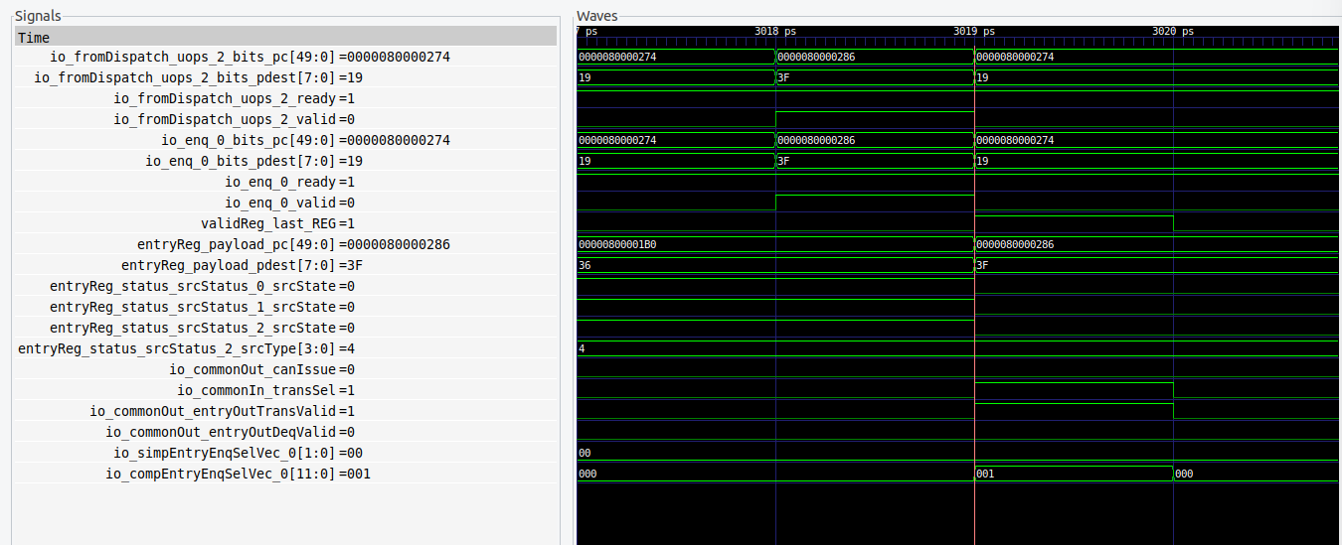
图 4-1 3019 入队项有效并选择复杂项 0
enqEntries_0 有效，转移选择指向复杂项 0。
层级为目标 IQ.entries.enqEntries_0 以及 entries 的选择输出；Marker=3019。PC 匹配、pdest=3F、validReg=1，srcState0/1/2=0、canIssue=0。transSel=1、entryOutTransValid=1；compEntryEnqSelVec_0=001，simpEntryEnqSelVec_0=00，选择复杂项 0。
截图来源 image(20261016-042537).png 原图矩形裁切 未修改数值或波形
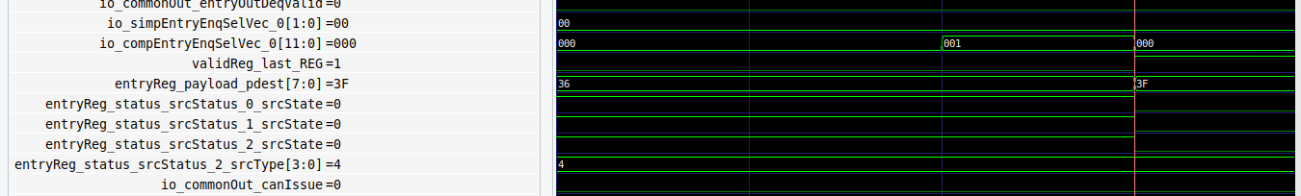
图 4-2 3020 复杂项 0 保存目标
用 3019 的转移选择和 3020 的 pdest，把两个条目关联起来。
层级为目标 IQ.entries；Marker=3020。裁切上方两行是分配选择，下面一组为 othersEntriesComp_0：validReg=1、pdest=3F，三个源状态为 0、canIssue=0。复杂项没有可用的 PC 字段，目标关联依据前一记录的转移选择、时序、有效位与 pdest；不补造复杂项 PC。
截图来源 image(20261016-043151).png 原图矩形裁切 未修改数值或波形

第 4 节 就绪 发射资格和旧 vd 消除
EntryBundles.scala 第 35 至 40 行
def srcReady: Bool = {
// 检查条目中全部源状态，而不是只检查截图中的前三个向量源。
VecInit(srcStatus.map(_.srcState).map(SrcState.isReady)).asUInt.andR
}
def canIssue: Bool = {
// 源就绪 还未发射且未阻塞，才具备基本发射资格。
srcReady && !issued && !blocked
公共逻辑还结合条目有效、冲刷和某些旁路唤醒条件。canIssue 是资格，不等于已被仲裁选中；deqSel 才说明这个条目本次被选中。issued 表示已经发起过发射，也不等于运算完成。
EntryBundles.scala 第 307 至 311 行
// 根据 VL 唤醒携带的性质判断最大 VL 与非零 VL。
val vlIsVlmax = (vlFromIntIsVlmax && vlWakeUpByIntWb) || (vlFromVfIsVlmax && vlWakeUpByVfWb)
val vlIsNonZero = (!vlFromIntIsZero && vlWakeUpByIntWb) || (!vlFromVfIsZero && vlWakeUpByVfWb)
// 满 VL 时的尾部与掩码条件，或允许尾部无关时的整体条件，可使旧目标不再需要。
val ignoreTail = vlIsVlmax && (vm =/= 0.U || vma) && !isWritePartVd
val ignoreWhole = (vm =/= 0.U || vma) && vta
val srcIsVec = SrcType.isVp(srcStatus.srcType)
EntryBundles.scala 第 319 至 326 行
// 对旧 vd 所在的源 2，满足这些条件才能消除依赖；VL=0 不满足非零条件。
ignoreOldVd := srcIsVec && vlIsNonZero && !isDependOldVd && (ignoreTail || ignoreWhole)
} else {
ignoreOldVd := false.B
}
srcStatusNext.psrc := srcStatus.psrc
// 依赖消除时把源类型改为 no。
srcStatusNext.srcType := Mux(ignoreOldVd, SrcType.no, srcStatus.srcType)
// 源变就绪可能来自写回 IQ 唤醒或依赖消除，不能只凭变 1 就认定发生写回。
srcStatusNext.srcState :=
srcStatus.srcState & !srcLoadCancel | wakeupByWB | wakeupByIQ | ignoreOldVd
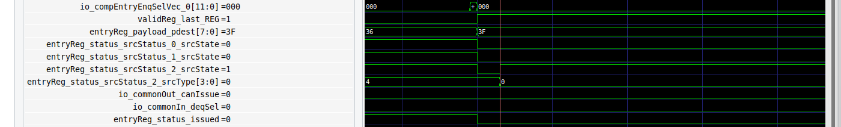
图 4-3 3023 旧目标依赖消除
复杂项的源 2 变为就绪，源 0、1 仍在等待。
层级为 othersEntriesComp_0；Marker=3023。下方复杂项源 2 的 srcState=1、srcType=0，源 0/1 仍为 0，canIssue=0。图中上方无效入队项残留的 PC 不作为复杂项 PC 证据。结合源码，这与旧 vd 依赖消除一致；具体哪一路 VL 唤醒触发尚未追踪，不能写成物理寄存器 3A 已经写回。
截图来源 image(20261016-043555).png 原图矩形裁切 未修改数值或波形

第 5 节 选择 发射状态与延迟输出
队列在依赖满足后还要检查 FU 兼容性和资源可用性，并进行分区与年龄相关选择。IssueQueue.scala 第 416–445、517–577 行包含这些条件，不能把实现概括成所有指令中无条件选择最老一条。当前截图直接证明的是目标获得 canIssue 和 deqSel。
EntryBundles.scala 第 375 至 378 行
// 发射选择成立且未被取消时置 issued；失败或源取消时可以清除以便重试。
entryUpdate.status.issued := MuxCase(status.issued, Seq(
(commonIn.deqSel &&
!cancelBypassVec.asUInt.orR) -> true.B,
(srcCancelByLoad ||
respIssueFail) -> false.B,
))
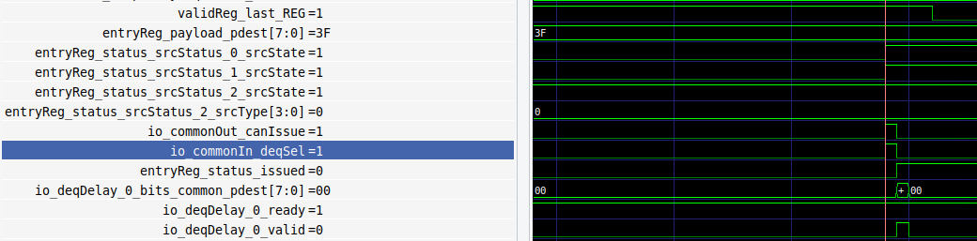
图 4-4 3068 目标具备发射资格且被选择
Marker=3068；目标 IQ 的 othersEntriesComp_0。
表 12 发射状态读图顺序
顺序 | 信号或位置 | 读数与判断
1 条目 | validReg / pdest | 1 / 3F，条目继续对应目标
2 源状态 | srcState0/1/2 | 1/1/1，所需源均已就绪
3 选择 | canIssue / deqSel / issued | 1 / 1 / 0；被选择但尚未记为已发射
同图下方 deqDelay.valid 仍为 0。内部选择与延迟端口有效输出处于不同记录点，3069 的下游握手见图 4-5。
截图来源 image(20261016-044527).png 原图矩形裁切 未修改数值或波形
IssueQueue.scala 第 758 至 760 行
deqBeforeDly.zipWithIndex.foreach { case (deq, i) =>
// 先生成选择结果的有效位，并排除取消。
deq.valid := finalDeqSelValidVec(i) && !cancelDeqVec(i)
deq.bits.addrOH := finalDeqSelOHVec(i)
IssueQueue.scala 第 800 至 812 行
// deqDelay 是实际寄存器，保存发射端口信息。
val deqDelay = Reg(params.genIssueValidBundle)
deqDelay.zip(deqBeforeDly).foreach { case (deqDly, deq) =>
// 每拍保存选择结果的有效位。
deqDly.valid := deq.valid
// 队列有有效项时保存 bits；对外仍需用有效位判断其含义。
when(validVec.asUInt.orR) {
deqDly.bits := deq.bits
}
// deqBeforeDly.ready is always true
deq.ready := true.B
}
// 对外的延迟输出使用上述寄存结果。
io.deqDelay.zip(deqDelay).foreach { case (sink, source) =>
sink.valid := source.valid
sink.bits := source.bits
}
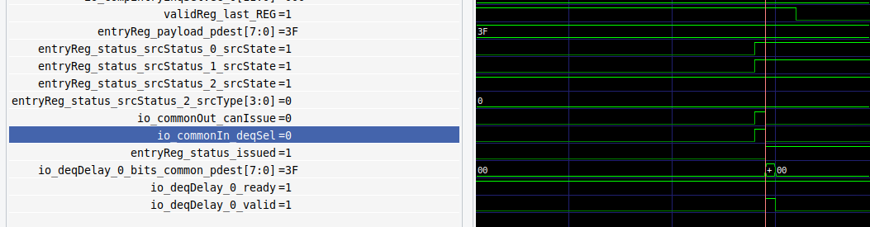
图 4-5 3069 延迟输出有效并更新 issued
3069 的 issued 和 deqDelay 握手记录的是发射进度。
层级为复杂项与目标 IQ.deqDelay_0；Marker=3069。复杂项 issued=1，canIssue、deqSel 回到 0；deqDelay_0 的 pdest=3F、valid=ready=1。条目此时仍有效；不能把 issued=1 或条目后来清除当作运算结果完成的证据。
截图来源 image(20261016-044722).png 原图矩形裁切 未修改数值或波形

第 6 节 DataPath 读物理寄存器
Scheduler.scala 第 264 至 266 行
io.toDataPathAfterDelay.zipWithIndex.foreach { case (toDpDy, i) =>
// 目标 IQ 的 deqDelay 对应到调度器的取数输出。
toDpDy <> issueQueues(i).io.deqDelay
}
Backend.scala 第 481 行
// 向量调度器延迟输出连接 DataPath 的 fromVfIQ。
dataPath.io.fromVfIQ <> vfScheduler.io.toDataPathAfterDelay
DataSource.scala 第 8 至 10 行
// readReg 检查编码的高位。
def readReg: Bool = value(3)
// readRegOH 精确判断寄存器路径编码。
def readRegOH: Bool = value === DataSource.reg
DataSource.scala 第 31 行
// 寄存器来源的编码为二进制 1000，即十进制 8。
def reg: UInt = "b1000".U
本次 fromVfIQ_1_0 在 3069 有效，rf_0_0_addr=3C、rf_1_0_addr=3E，dataSources0/1=8，表示前两个源走寄存器取数路径。dataSources2=4 是另一套 DataSource 枚举中的立即数路径编码；这里旧 vd 已消除依赖，不是 vadd.vv 变成了 vadd.vi。源类型 SrcType 的 4 和数据来源 DataSource 的 4 也不能混为同一编码。
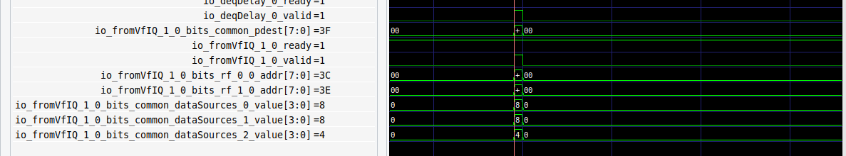
图 4-6 3069 DataPath 接收目标及读地址
pdest=3F 的请求握手有效；两个读地址为 3C、3E。
层级为 dataPath.fromVfIQ_1_0；Marker=3069。图中输入 pdest=3F、valid=ready=1，两个寄存器读地址为 3C、3E，dataSources 为 8/8/4。仅裁切相关输入行，上方其他微操作不参与判断。
截图来源 image(20261016-045952).png 原图矩形裁切 未修改数值或波形
DataPath.scala 第 605 至 614 行
// 输入握手且不冲刷 不取消，才设置下一阶段有效位。
when (s0.fire && !s1_flush && !s0_ldCancel) {
s1_valid := true.B
}.otherwise {
s1_valid := false.B
}
// 保存从队列来的控制信息。
when (s0.valid) {
s1_data.fromIssueBundle(s0.bits) // no src data here
s1_addrOH := s0.bits.addrOH
}
// 输入 ready 还受到读端口 写回资源和取消条件影响。
s0.ready := notBlock && !s0_cancel
DataPath.scala 第 670 至 678 行
for (i <- toExu.indices) {
for (j <- toExu(i).indices) {
// s1Reg --[Ctrl]--> exu(s1) ---------- begin
// refs
val sinkData = toExu(i)(j).bits
// assign
// 输出有效位来自 s1 的寄存状态。
toExu(i)(j).valid := s1_toExuValid(i)(j)
s1_toExuReady(i)(j) := toExu(i)(j).ready
// 将保存的控制信息送到输出；实际 src 数据在后续读数据选择逻辑中连接。
sinkData := s1_toExuData(i)(j)
DataPath.scala 第 704 至 705 行
// 向量源选择向量物理寄存器堆的读数据。
OptionWrapper(s1_vfPregRData(i)(j).isDefinedAt(k) && srcDataTypeSet.intersect(VecRegSrcDataSet).nonEmpty,
(SrcType.isVp(s1_srcType(i)(j)(k)) -> s1_vfPregRData(i)(j)(k)))
DataPath.scala 第 712 至 713 行
if (readRfMap.nonEmpty)
// 按源类型选择每个输出操作数。
sinkData.src(k) := Mux1H(readRfMap)
3070 可读到 DataPath 输出 valid=1、pdest=3F。该图的 src 有截断，图中文字也不一致，完整操作数以 3071 旁路出口为准。本次 VCD 在该层未找到 toVecExu 的 ready。

第 7 节 Og2 与旁路网络的衔接
Backend.scala 第 509 行
// toVecExu 先接到 Og2，并非直接接算术 ALU。
og2ForVector.io.fromOg1VfArith <> dataPath.io.toVecExu
Og2ForVector.scala 第 39 至 50 行
// 核对冲刷与 load 依赖取消。
val s2_flush = s1_dataVec2(i)(j).robIdx.needFlush(Seq(io.flush, RegNextWithEnable(io.flush)))
val s1_ldCancel = LoadShouldCancel(s1_dataVec2(i)(j).loadDependency, io.ldCancel)
// 输入有效且握手成立，未取消时保存到 s2。
when(s1_validVec2(i)(j) && s1_readyVec2(i)(j) && !s2_flush && !s1_ldCancel) {
s2_toExuValid(i)(j) := true.B
s2_toExuData(i)(j) := s1_dataVec2(i)(j)
s2_toExuData(i)(j).loadDependency.foreach(_ := s1_dataVec2(i)(j).loadDependency.get.map(_ << 1))
}.otherwise {
s2_toExuValid(i)(j) := false.B
}
// 此输入 ready 在源码中恒置 1；这是源码结论。
s1_readyVec2(i)(j) := true.B
// 输出取 s2 保存的有效位和数据。
toExu(i)(j).valid := s2_toExuValid(i)(j)
toExu(i)(j).bits := s2_toExuData(i)(j)
Backend.scala 第 521 行
// Og2 输出接入旁路网络的向量分支。
bypassNetwork.io.fromDataPath.vf <> og2ForVector.io.toVfArithExu
BypassNetwork.scala 第 133 至 137 行
toExus.zip(fromDPs).foreach { case (sink, source) =>
// 先连接对应控制字段。
connectSamePort(sink.bits, source.bits)
// 此处是组合传递有效位和 ready，并未新增一个输出寄存级。
sink.valid := source.valid
source.ready := sink.ready
}
BypassNetwork.scala 第 163 至 174 行
// 每个源操作数分别按 DataSource 控制选择数据。
src := Mux1H(
Seq(
readForward -> Mux1H(forwardOrBypassValidVec3(exuIdx)(srcIdx), forwardDataVec),
readBypass -> Mux1H(forwardOrBypassValidVec3(exuIdx)(srcIdx), bypassDataVec),
readBypass2 -> (if (bypass2ExuIdx >= 0) Mux1H(bypass2ValidVec3(bypass2ExuIdx)(srcIdx),
bypass2DataVec) else 0.U),
readZero -> 0.U,
readV0 -> (if (srcIdx < 3 && isReadVfRf) exuInput.bits.src(3) else 0.U),
// 寄存器来源使用 DataPath 经 Og2 带来的值；其他来源可选择转发或旁路结果。
readRegOH -> fromDPs(exuIdx).bits.src(srcIdx),
readRegCache -> fromDPsRCData(exuIdx)(srcIdx),
readImm -> (if (exuParm.hasLoadExu && srcIdx == 0) immLoadSrc0 else imm)
)
)
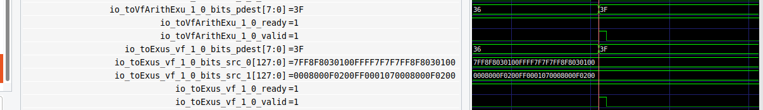
图 4-7 3071 Og2 和旁路网络输出握手
Og2 与旁路出口均握手，完整操作数从旁路出口读取。
层级分别为 inner_og2ForVector.toVfArithExu_1_0 与 bypassNetwork.toExus_vf_1_0；Marker=3071。两者 valid=ready=1、pdest=3F。旁路出口两个 src 完整可读，如下表。裁切只保留本次相关输出；此时 DataPath 的 valid 已为 0，不用其残留 src 比较。
截图来源 image(20261016-051706).png 原图矩形裁切 未修改数值或波形
表 13 有效旁路出口与数据
有效的旁路出口 | 十六进制值
src_0 对应 v2 | 7FF8F8030100FFFF7F7F7FF8F8030100
src_1 对应 v3 | 0008000F0200FF0001070008000F0200
该层没有找到 dataSources_0_value 和 dataSources_1_value，故“前两个源使用寄存器路径”是前级编码与本提交源码的推导，不能写成本次在旁路出口直接观测了选择编码。

第 8 节 进入执行模块并选择向量整数 FU
Backend.scala 第 644 至 653 行
val shouldLdCancel = LoadShouldCancel(bypassNetwork.io.toExus.vf(i)(j).bits.loadDependency,
io.mem.ldCancel)
// 旁路网络和向量执行模块之间还有 NewPipelineConnect。
NewPipelineConnect(
// 左端是旁路出口，右端是执行模块输入。
bypassNetwork.io.toExus.vf(i)(j), vfExuBlock.io.in(i)(j), vfExuBlock.io.in(i)(j).fire,
Mux(
// 根据新接收或已保存的指令，检查冲刷和取消条件。
bypassNetwork.io.toExus.vf(i)(j).fire,
bypassNetwork.io.toExus.vf(i)(j).bits.robIdx.needFlush(ctrlBlock.io.toExuBlock.flush) ||
shouldLdCancel,
vfExuBlock.io.in(i)(j).bits.robIdx.needFlush(ctrlBlock.io.toExuBlock.flush)
),
Option("bypassNetwork2vfExuBlock")
)
NewPipelineConnect.scala 第 40 至 50 行
// 有效位复位为空。
val valid = RegInit(false.B)
left.ready := right.ready || !valid
// 左端握手时才保存完整数据。
val data = RegEnable(left.bits, left.fire)
// 下游取走可清空，上游新送入可重新置有效，最后冲刷优先清除。
when (rightOutFire) { valid := false.B }
when (left.fire) { valid := true.B }
when (isFlush) { valid := false.B }
// 右侧看到的是已寄存数据。
right.bits := data
right.valid := valid
因此，3071 的旁路出口握手先进入这个流水寄存器。3072 执行模块 in_1_0 才有效。按 Parameters.scala 第 451–454 行和 ExuBlock 的展开次序，它对应 VFEX2；实际 GTKWave 层级是 inner_vfExuBlock.exus_2。不要误选 exus 或 exus_1 中另一个同名 FU。
ExeUnit.scala 第 217 至 226 行
def acceptCond(input: ExuInput): Seq[Bool] = {
// 每个 FU 用自己的 fuSel 判断是否接收当前微操作。
input.params.fuConfigs.map(_.fuSel(input))
}
// 执行单元内部的分发器选择 FU；它不是 rename 后的 Dispatch 阶段。
val in1ToN = Module(new Dispatcher(new ExuInput(exuParams), funcUnits.length, acceptCond))
// ExeUnit.in <---> Dispatcher.in
// 执行单元不忙时才传入有效指令。
in1ToN.io.in.valid := io.in.valid && !busy
in1ToN.io.in.bits := io.in.bits
io.in.ready := !busy && in1ToN.io.in.ready
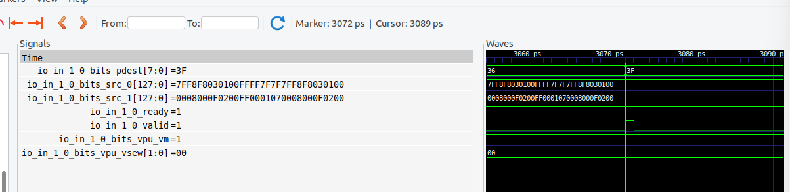
图 4-8 3072 执行模块输入与元素宽度
3072 的执行入口握手有效，控制字段给出 SEW=8、vm=1。
层级为 inner_vfExuBlock；Marker=3072。in_1_0 的 valid=ready=1、pdest=3F，两个操作数与 3071 旁路出口相同；vpu_vsew=00 即 SEW=8，vpu_vm=1 即不使用掩码。本图未显示 VL，第 5 章在 MGU 中补核为 2；128/8=16 只是当前数据块可容纳的元素数。
截图来源 image(20261016-063958).png 原始截图
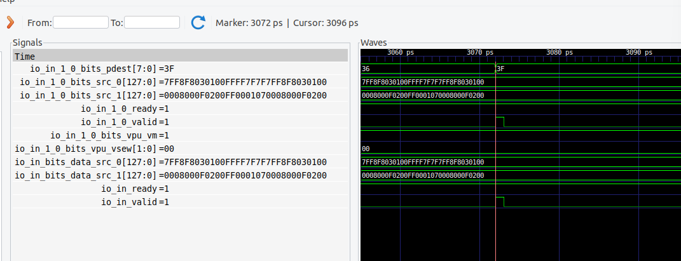
图 4-9 3072 FU 输入与外层操作数对照
Marker=3072；按操作时选定的 exus_2.VialuFix 层级读取。
表 14 向量执行入口读图顺序
顺序 | 信号或位置 | 读数与判断
1 数据源 0 | data_src_0 | 与外层 src_0 一致，完整值见本章数据表
2 数据源 1 | data_src_1 | 与外层 src_1 一致，完整值见本章数据表
3 输入有效 | io_in_valid / io_in_ready | 1 / 1，FU 输入握手条件成立
截图未显示完整 SST 路径；归属由当时选定的层级、相同记录点和双操作数对照建立。FU 的 ctrl_pdest 不在现有信号中，未列为直接观测。
截图来源 image(20261016-065017).png 原始截图

第 9 节 阶段结论与 ALU 衔接
3072 的 FU 输入与 3071 旁路出口的两个操作数一致。第 5 章用它们验算分片结果，再核对 MGU 如何形成最终输出。

第 5 章 向量 ALU 运算与整核输出
从 3072 接收操作数到 3073 给出有效输出，两个 64 位分片先做逐元素加法，MGU 再处理有效长度和尾部。FU 输出为 FFFFFFFFFFFFFFFFFFFFFFFFFFFF0300，目标身份另由第 6 章的执行单元输出核对。
本次 psrc0=0x3C、psrc1=0x3E、psrc2=0x3A、pdest=0x3F。执行输出处确认的 ROB 身份为 flag=0、value=0x19；跨阶段关联同时核对有效时刻、编号和结果。
整核外层采用本文的 XiangShan 固定提交；64 位算术子模块采用该提交记录的 YunSuan 基线。完整提交号统一见文末实验材料，代码行号分别对应各自源文件。
3072 与 3073 沿用同一整核运行的记录坐标。子模块数据可以提前稳定，因此首次看到某个数据值，不等于该条指令已经产生有效输出；结果还须与外层 valid、ready 和目标身份配套判断。

第 1 节 整核入口与操作数含义
实际执行层级为 backend 下的 inner_vfExuBlock.exus_2.VialuFix，其中 VialuFix 对应 Scala 类 VIAluFix。子实例 vIntFixpAlus_0 和 vIntFixpAlus_1 分别处理低、高 64 位，mgu 负责普通向量目标的逐字节更新。整核外层直接实例化 64 位算术模块。
VecPipedFuncUnit.scala 第 62 至 66 行
// FU 的 src(0) 是已读取的向量数据，和 Rename 中仅保存编号的 psrc 不同。
private val src0 = inData.src(0)
private val src1 = WireInit(inData.src(1)) // vs2 only
// 本功能单元中 src(1) 对应 vs2，src(0) 对应 vs1；汇编书写顺序则是 vd、vs2、vs1。
protected val vs2 = src1
protected val vs1 = src0
// src(2) 是旧目的向量的数据通路；是否需要依赖它，还受尾部和掩码策略约束。
protected val oldVd = inData.src(2)
表 15 执行入口信号与配置
信号或参数 | 本次值
src(0) 即 vs1 对应逻辑 v2 | 7FF8F8030100FFFF7F7F7FF8F8030100
src(1) 即 vs2 对应逻辑 v3 | 0008000F0200FF0001070008000F0200
新物理目的寄存器 pdest | 3F
vsew 编码与元素宽度 | 00 即 SEW=8
vm | 1 不使用掩码屏蔽
有效长度与开始位置 | VL=2、vstart=0
尾部策略 | vta=1 允许尾部无关
入口 SEW 和 vm 见图 4-8，FU 操作数对照见图 4-9。VL、vstart、vta 要到本章第 8 至 10 节的 MGU 波形中核对。128 位通路能容纳 16 个字节，本次只有 VL=2 个有效元素。

第 2 节 加法操作码与控制产生
VAluDecode.scala 第 9 行
// 这是 ALU 内部六位运算编码，不是整条 32 位 RISC-V 机器码。
val vadd = 0.U(6.W)
VIntFixpAlu.scala 第 31 至 35 行
// Bundle 只定义 sub、misc、cmp 三个控制字段；具体取值来自下面的译码表。
class VIntFixpDecode extends Bundle {
val sub = Bool()
val misc = Bool()
val cmp = Bool()
}
VAluDecode.scala 第 76 行
// 译码表按 sub、misc、cmp 给出普通 vadd 的三个控制位，均为 0。
BitPat(vadd) -> BitPat("b0 0 0"),
VIAluFix.scala 第 178 至 181 行
// 从整核 fuOpType 提取 ALU 使用的操作码。
private val opcode = VialuFixType.getOpcode(inCtrl.fuOpType).asTypeOf(vIntFixpAlus.head.io.opcode)
// 类型生成模块提供源和目标类型，其中包含元素宽度编码。
private val vs1Type = typeMod.io.out.vs1Type
private val vs2Type = typeMod.io.out.vs2Type
private val vdType = typeMod.io.out.vdType
VIAluFix.scala 第 186 至 194 行
// TruthTable 与 decoder 生成组合译码逻辑，不增加流水级。
private val truthTable = TruthTable(VIntFixpTable.table, VIntFixpTable.default)
private val decoderOut = decoder(QMCMinimizer, Cat(opcode.op), truthTable)
private val vIntFixpDecode = decoderOut.asTypeOf(new VIntFixpDecode)
// 普通 vadd 不属于饱和、平均或缩放移位，isFixp 为假。
private val isFixp = Mux(vIntFixpDecode.misc, opcode.isScalingShift, opcode.isSatAdd || opcode.isAvgAdd)
// 源与目标宽度相同，因此本次不选扩宽路径。
private val widen = opcode.isAddSub && vs1Type(1, 0) =/= vdType(1, 0)
private val widen_vs2 = widen && vs2Type(1, 0) =/= vdType(1, 0)
private val eewVs1 = SewOH(vs1Type(1, 0))
private val eewVd = SewOH(vdType(1, 0))
private val isVwsll = opcode.isVwsll
波形直接读到 isSub=0、isMisc=0、isFixp=0，与源码中普通整数加法路径一致。cmp、widen 等未在当前截图中直接显示的字段，只作为由指令与源码推导的条件，不补写成实测值。

第 3 节 两个 64 位模块怎样获得数据
VIAluFix.scala 第 138 至 147 行
private val dataWidth = cfg.destDataBits
private val dataWidthOfDataModule = 64
// 每个算术子模块处理 64 位；当前数据宽度为 128 位，因此生成两个并行模块。
private val numVecModule = dataWidth / dataWidthOfDataModule
// modules
private val typeMod = Module(new VIAluSrcTypeModule)
// 分块模块提供不同粒度的切片，供普通与扩宽等路径选择。
private val vs2Split = Module(new VecDataSplitModule(dataWidth, dataWidthOfDataModule))
private val vs1Split = Module(new VecDataSplitModule(dataWidth, dataWidthOfDataModule))
private val oldVdSplit = Module(new VecDataSplitModule(dataWidth, dataWidthOfDataModule))
// Seq.fill 在生成硬件时实例化并行模块，不表示用两拍循环计算。
private val vIntFixpAlus = Seq.fill(numVecModule)(Module(new VIntFixpAlu64b))
VIAluFix.scala 第 171 至 173 行
// 将两份整核源数据和旧目标数据送入对应分块模块。
vs2Split.io.inVecData := vs2
vs1Split.io.inVecData := vs1
oldVdSplit.io.inVecData := oldVd
VIAluFix.scala 第 206 至 214 行
// 扩宽、缩窄等操作可能重排数据；本次普通等宽 vadd 不满足这些条件。
when(widen || isNarrow || isVwsllEewVdIs64) {
vs1VecUsed := vs1GroupedVec32b
}.elsewhen(isVwsllEewVdIs32) {
vs1VecUsed := vs1GroupedVec16b
}.elsewhen(isVwsllEewVdIs16) {
vs1VecUsed := vs1GroupedVec8b
}.otherwise {
// 本次进入 otherwise，vs1 按连续低、高 64 位使用。
vs1VecUsed := vs1Split.io.outVec64b
}
VIAluFix.scala 第 225 行
// 本次 widen_vs2=false，vs2 加法路径也选择连续 64 位切片。
private val vs2Adder = Mux(widen_vs2, vs2GroupedVec32b, vs2Split.io.outVec64b)
VIAluFix.scala 第 235 至 245 行
vIntFixpAlus.zipWithIndex.foreach {
case (mod, i) =>
// 注意这里接的是 io.in.valid，不能沿用测试 wrapper 的 io.in.fire 连接。
mod.io.fire := io.in.valid
mod.io.opcode := opcode
// 把本条操作的向量控制送给每个子模块。
mod.io.info.vm := vm
mod.io.info.ma := vma
mod.io.info.ta := vta
mod.io.info.vlmul := vlmul
mod.io.info.vl := vl
mod.io.info.vstart := vstart
VIAluFix.scala 第 249 至 263 行
// 子模块 srcType(0) 描述 vs2，srcType(1) 描述 vs1；不要与外层 src(0)/src(1) 混淆。
mod.io.srcType(0) := vs2Type
mod.io.srcType(1) := vs1Type
mod.io.vdType := vdType
mod.io.narrow := isNarrow
// 用已译码控制选择普通加法分支。
mod.io.isSub := vIntFixpDecode.sub
mod.io.isMisc := vIntFixpDecode.misc
mod.io.isFixp := isFixp
mod.io.widen := widen
mod.io.widen_vs2 := widen_vs2
// i=0 使用低 64 位，i=1 使用高 64 位；vs2_adder 是加法路径的输入。
mod.io.vs1 := vs1VecUsed(i)
mod.io.vs2_adder := vs2Adder(i)
mod.io.vs2_misc := vs2VecUsed(i)
mod.io.vmask := maskUsed(i)
mod.io.oldVd := oldVdUsed(i)
}
表 16 两个加法分片的操作数
分片 | vs1 | vs2_adder
0 低 64 位 | 7F7F7FF8F8030100 | 01070008000F0200
1 高 64 位 | 7FF8F8030100FFFF | 0008000F0200FF00

第 4 节 64 位模块内的字节加法
VIntFixpAlu.scala 第 65 至 76 行
// 64 位算术模块内部实例化 VIntAdder64b。
val vIntAdder64b = Module(new VIntAdder64b)
vIntAdder64b.io.opcode := io.opcode
vIntAdder64b.io.info := io.info
vIntAdder64b.io.srcType := io.srcType
vIntAdder64b.io.vdType := io.vdType
// vs1 直接接入，vs2 使用外层选好的 vs2_adder。
vIntAdder64b.io.vs1 := io.vs1
vIntAdder64b.io.vs2 := io.vs2_adder
vIntAdder64b.io.vmask := io.vmask
vIntAdder64b.io.oldVd := io.oldVd
// 减法与扩宽控制也一并接入，普通 vadd 的这些条件均为假。
vIntAdder64b.io.isSub := io.isSub
vIntAdder64b.io.widen := io.widen
vIntAdder64b.io.widen_vs2 := io.widen_vs2
VIntAdder64b.scala 第 48 至 50 行
// 普通加法 sub=0，且不是 vadc 等带进位操作。
val sub = io.isSub
val signed = srcTypeVs1(3, 2) === 1.U
val addWithCarry = opcode.isAddWithCarry
VIntAdder64b.scala 第 59 至 61 行
// 本次不扩宽，直接使用原来的 vs2。
val vs2_adjust = Mux(io.widen_vs2, vs2Widen, vs2)
// Subtract: bit negate
// sub=0 时 Fill(64,sub) 全为 0，XOR 不改变 vs1。
val vs1_adjust = Mux(io.widen, vs1Widen, vs1) ^ Fill(64, sub)
VIntAdder64b.scala 第 66 至 74 行
class Adder_8b(in1: UInt, in2: UInt, cin: UInt) {
// 两个 Cat 相加等于 2*(in1+in2+cin)，因此移去最低位后得到正常加法结果。
private val bits = Cat(0.U(1.W), in1, cin) +
Cat(0.U(1.W), in2, cin)
// out 取低 8 位加法结果，cout 单独保存该字节的进位。
val (cout, out) = (bits(9), bits(8, 1))
}
// 这些 Wire 描述八组组合信号；实际结果寄存在第 7 节。
val cin = Wire(Vec(8, Bool()))
val cout = Wire(Vec(8, Bool()))
val vd = Wire(Vec(8, UInt(8.W)))
val carryIn = Wire(Vec(8, Bool()))

第 5 节 元素边界怎样隔离进位
VIntAdder64b.scala 第 81 至 96 行
for (i <- 0 until 8) {
// 每组处理位段 8*i+7 至 8*i，i=0 对应最低字节。
val adder_8b = new Adder_8b(vs1_adjust(8*i+7, 8*i), vs2_adjust(8*i+7, 8*i), cin(i))
// Generate carry-in from sub and vmask(11.4 Add-with-Carry/Sub-with_Borrow)
// 普通 vadd 的 addWithCarry=false、sub=0，因此每个元素的初始进位为 0。
carryIn(i) := Mux(addWithCarry, Mux(vm, sub, vmask_adjust(i) ^ sub), sub)
// Generate final carry-in: cin
val eewCin = Wire(new SewOH)
// 普通加减依据目标元素宽度，决定相邻字节是否属于同一个元素。
eewCin.oneHot := Mux(opcode.isAddSub, eewVd.oneHot, eewVs1.oneHot)
if (i == 0) {
// 最低字节从自己的初始进位开始。
cin(i) := carryIn(i)
} else if (i == 4) {
// 跨过第 4 字节边界时，只有 64 位元素继续接前一字节进位。
cin(i) := Mux(eewCin.is64, cout(i-1), carryIn(i))
} else if (i % 2 == 0) {
// 跨过第 2、6 字节边界时，32 位或 64 位元素继续传进位。
cin(i) := Mux(eewCin.is64 || eewCin.is32, cout(i-1), carryIn(i))
} else {
// 奇数字节在 SEW=8 时重新开始，否则接前一字节进位。
cin(i) := Mux(eewCin.is8, carryIn(i), cout(i-1))
}
VIntAdder64b.scala 第 100 至 102 行
// 形成当前字节的组合进位信号；只有同一元素内的后续字节才可能使用它，此处未增加寄存器。
cout(i) := adder_8b.cout
vd(i) := adder_8b.out
}
对本次普通 vadd，SEW=8 且初始进位为 0，每个字节独立相加，跨元素进位不传递。SEW=16、32、64 时，分别在每 2、4、8 个字节内传递进位，在元素边界重新开始。每个元素保留对应宽度的低位结果。
表 17 不同元素边界的进位处理
当前数据中的例子 | 完整字节和 | 保留的 8 位 | 下一元素
元素 4 F8 + 08 | 100 | 00 | 元素 5 为 7F + 00 = 7F，不加入上一元素的进位
元素 9 FF + FF | 1FE | FE | 元素 10 为 00 + 00 = 00，不加入上一元素的进位
表中数值是按源码计算的核对值；当前截图没有单独显示这些内部 cout。它们用于解释候选结果的逐字节来源，不作为各元素最终都被写入的证据。

第 6 节 本次整核数据的算术核对
下面从最低字节向最高字节编号。候选值按每个 8 位元素独立相加并取低 8 位得到；是否进入最终结果还取决于 VL、vstart 和尾部策略。
表 18 八位元素加法与最终结果
元素 | vs1 | vs2 | 候选值 |  | 本次最终处理
0 | 00 | 00 | 00 |  | 采用加法值
1 | 01 | 02 | 03 |  | 采用加法值
2 | 03 | 0F | 12 |  | 尾部填 FF
3 | F8 | 00 | F8 |  | 尾部填 FF
4 | F8 | 08 | 00 |  | 尾部填 FF
5 | 7F | 00 | 7F |  | 尾部填 FF
6 | 7F | 07 | 86 |  | 尾部填 FF
7 | 7F | 01 | 80 |  | 尾部填 FF
8 | FF | 00 | FF |  | 尾部填 FF
9 | FF | FF | FE |  | 尾部填 FF
10 | 00 | 00 | 00 |  | 尾部填 FF
11 | 01 | 02 | 03 |  | 尾部填 FF
12 | 03 | 0F | 12 |  | 尾部填 FF
13 | F8 | 00 | F8 |  | 尾部填 FF
14 | F8 | 08 | 00 |  | 尾部填 FF
15 | 7F | 00 | 7F |  | 尾部填 FF
位置 |  |  |  | 本次读数
低 64 位子模块 io_vd |  |  |  | 80867F00F8120300
高 64 位子模块 io_vd |  |  |  | 7F00F8120300FEFF
拼接后的候选数据 |  |  |  | 7F00F8120300FEFF80867F00F8120300
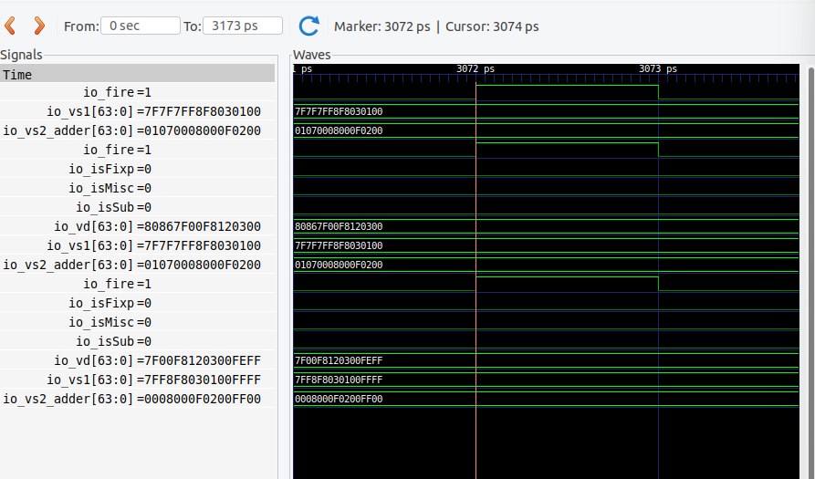
图 5-1 3072 两个 64 位模块的候选加法值
低、高分片对应实例 0、1；拼接时把实例 1 放在高位。
Marker=3072，Cursor=3074。按添加顺序，上面一组来自 vIntFixpAlus_0，下面新增一组来自 vIntFixpAlus_1。两组 fire=1，isFixp=isMisc=isSub=0；io_vd 分别为 80867F00F8120300 和 7F00F8120300FEFF。重复的短信号名需要结合添加层级识别；子模块输出在窗口内已经稳定，不能据此声称结果首次在 3073 出现。
截图来源 image(20261017-041809).png 原始截图

第 7 节 结果寄存与高低位拼接
VIntFixpAlu.scala 第 88 至 93 行
// fire 为真时，在时钟沿保存加法结果；不使能时保持原值。
val vdAdderS1 = RegEnable(vIntAdder64b.io.vd, fire)
val vdMiscS1 = RegEnable(vIntMisc64b.io.vd, fire)
// isMisc 和 isFixp 与结果同时寄存，避免用下一条输入的控制选择当前结果。
val isMiscS1 = RegEnable(io.isMisc, fire)
val narrowVdMiscS1 = RegEnable(vIntMisc64b.io.narrowVd, fire)
val cmpOutS1 = RegEnable(vIntAdder64b.io.cmpOut, fire)
val isFixpS1 = RegEnable(io.isFixp, fire)
VIntFixpAlu.scala 第 105 行
// 本次 isFixpS1、isMiscS1 均为 0，因此选择已寄存的 vdAdderS1。
io.vd := Mux(isFixpS1, vFixPoint64b.io.vd, Mux(isMiscS1, vdMiscS1, vdAdderS1))
VIAluFix.scala 第 275 至 280 行
// reverse 后按模块 1、模块 0 的顺序拼接；模块 1 在高位，模块 0 在低位。
private val outVdTmp = Cat(vIntFixpAlus.reverse.map(_.io.vd))
private val outVd = Mux1H(Seq(
// 本次不是 vwsll，直接采用 outVdTmp，不走下面的重排分支。
(outIsVwsllEewVdIs64 || !outIsVwsll) -> outVdTmp,
outIsVwsllEewVdIs32 -> Cat(outVdTmp(127, 96), outVdTmp(63, 32), outVdTmp( 95, 64), outVdTmp(31, 0)),
outIsVwsllEewVdIs16 -> Cat(outVdTmp(127, 112), outVdTmp(63, 48), outVdTmp(111, 96), outVdTmp(47, 32),
outVdTmp(95, 80), outVdTmp(31, 16), outVdTmp(79, 64), outVdTmp(15,0)),
))
因此 128 位候选数据为 7F00F8120300FEFF80867F00F8120300。这里已经经过 64 位子模块的结果寄存，但尚未落实哪些元素参与本次操作。3073 时子模块 fire 回到 0 而数据保持，符合使能关闭后寄存器保持的行为；该保持值不能脱离外层 valid 单独解释为新指令完成。

第 8 节 MGU 接收有效长度与尾部控制
VIAluFix.scala 第 333 至 341 行
// 普通 vadd 不缩窄、也不产生掩码目标，因此使用默认候选数据 outVd。
mgu.io.in.vd := MuxCase(outVd, Seq(
narrow -> outNarrowVd,
dstMask -> outCmpWithTail.asUInt,
))
// 旧目的值供需要保留的字节使用；mask 和 vma 参与被屏蔽元素的处理。
mgu.io.in.oldVd := outOldVd
mgu.io.in.mask := maskToMgu
// vta 决定尾部是否允许无关；本次输出对应控制 ta=1。
mgu.io.in.info.ta := outVecCtrl.vta
mgu.io.in.info.ma := outVecCtrl.vma
// 普通 vadd 采用实际 outVl，本次图中 VL=2。
mgu.io.in.info.vl := Mux(outIsVmvsx, 1.U, outVl)
VIAluFix.scala 第 343 至 350 行
// 源码中存在有效位连接，但本次波形未显示该端口；使用父 FU 的 valid 判断事务有效。
mgu.io.in.info.valid := validVec.last
// 开始位置、元素宽度和微操作位置与输出数据配套，不能随意使用下一条输入的配置。
mgu.io.in.info.vstart := outVecCtrl.vstart
mgu.io.in.info.eew := outEew
mgu.io.in.info.vsew := outVecCtrl.vsew
mgu.io.in.info.vdIdx := outVecCtrl.vuopIdx
mgu.io.in.info.narrow := narrow
mgu.io.in.info.dstMask := dstMask
mgu.io.in.isIndexedVls := false.B
Mgu.scala 第 73 至 80 行
// MGU 把掩码与尾部策略送入字节使能生成模块。
maskTailGen.io.in.vma := info.ma
maskTailGen.io.in.vta := info.ta
maskTailGen.io.in.vsew := realEw
maskTailGen.io.in.maskUsed := maskUsed
maskTailGen.io.in.vdIdx := vdIdx
// activeEn 标记采用新计算结果的字节；agnosticEn 标记填全 1 的字节。
private val activeEn = maskTailGen.io.out.activeEn
private val agnosticEn = maskTailGen.io.out.agnosticEn
ByteMaskTailGen.scala 第 72 至 79 行
private val maskEn = MaskExtractor(vlen)(io.in.maskUsed, io.in.vsew)
private val maskOffEn = (~maskEn).asUInt
// vma 只控制有效区间内被掩码关闭的元素。
private val maskAgnosticEn = Mux(io.in.vma, maskOffEn, 0.U) & bodyEnInVd
// vta=1 时，尾部对应字节进入无关填充集合。
private val tailAgnosticEn = Mux(io.in.vta, tailEnInVd, 0.U)
// 有效区间为空时不更新；否则新结果还要满足有效区间与掩码。
private val activeEn = Mux(io.in.begin >= io.in.end, 0.U(numBytes.W), bodyEnInVd & maskEn)
private val agnosticEn = Mux(io.in.begin >= io.in.end, 0.U(numBytes.W), maskAgnosticEn | tailAgnosticEn)
本次 vm=1，普通 vadd 的掩码不屏蔽元素；vstart=0、VL=2，所以只采用元素 0 和 1。图中 io_out_active=0003，按位表示最低两个字节有效。该信号是字节选择掩码，不是 ready/valid 握手的 valid。

第 9 节 每个字节选择新值 全一或旧值
Mgu.scala 第 82 至 94 行
// the result of normal inst and narrow inst which does not need concat
// byte1s 是一个字节的全 1，即 FF；这些 FF 不是加法溢出产生的。
private val byte1s: UInt = (~0.U(8.W)).asUInt
private val resVecByte = Wire(Vec(numBytes, UInt(8.W)))
// 把候选数据和旧目的数据按低字节在前解释为 Vec。
private val vdVecByte = vd.asTypeOf(resVecByte)
private val oldVdVecByte = oldVd.asTypeOf(resVecByte)
for (i <- 0 until numBytes) {
// 默认保留旧字节，再按下面的条件选择替换内容。
resVecByte(i) := MuxCase(oldVdVecByte(i), Seq(
// activeEn 为 1 时选择候选加法值。
activeEn(i) -> vdVecByte(i),
// agnosticEn 为 1 时选择 FF。
agnosticEn(i) -> byte1s,
))
}
Mgu.scala 第 127 至 130 行
// 普通向量目标采用字节结果 resVecByte；掩码目标才选择另一路。
io.out.vd := MuxCase(resVecByte.asUInt, Seq(
info.dstMask -> resVecBit.asUInt,
))
// 波形可用 io_out_active 观察新计算结果被采用的字节。
io.out.active := activeEn
表 19 各字节范围的结果选择
本次字节范围 | 计算或控制 | 最终采用值
字节 0 即元素 0 | 00 + 00 = 00，active=1 | 00
字节 1 即元素 1 | 01 + 02 = 03，active=1 | 03
字节 2 至 15 | 超出 VL=2，且 vta=1 | 每字节 FF
高位在左、低位在右显示，因此两个有效元素组合成低 16 位 0300，前面 14 个尾部字节均为 FF。vta=1 在体系结构上允许尾部无关，本实现选择写全 1；不能把允许全 1 泛化为所有实现都必须填全 1。若 vta=0，尾部应保留旧目的值，也不会采用这些尾部的候选加法结果。

第 10 节 最终 FU 输出与有效性
VIAluFix.scala 第 331 行
// vstart>=VL 时整份目标保持旧值；本次 0<2，所以不走这个整份旧值分支。
private val outVstartGeVl = outVstart >= outVl
VIAluFix.scala 第 358 行
// 本次不是掩码目标，最终输出选择 mgu.io.out.vd。
io.out.bits.res.data := Mux(outVstartGeVl, outOldVd, Mux(dstMask, mgtu.io.out.vd, mgu.io.out.vd))
FuncUnit.scala 第 225 至 232 行
io.in.ready := fixRdyVec.head
// FU 输出 valid 来自流水有效状态；不能仅凭数据稳定认定结果有效。
io.out.valid := fixValidVec.last
// 流水中的目标身份和写使能随本次输出一起提供。
io.out.bits.ctrl.robIdx := ctrlVec.last.robIdx
io.out.bits.ctrl.pdest := ctrlVec.last.pdest
io.out.bits.ctrl.rfWen.foreach(_ := ctrlVec.last.rfWen.get)
io.out.bits.ctrl.fpWen.foreach(_ := ctrlVec.last.fpWen.get)
io.out.bits.ctrl.vecWen.foreach(_ := ctrlVec.last.vecWen.get)
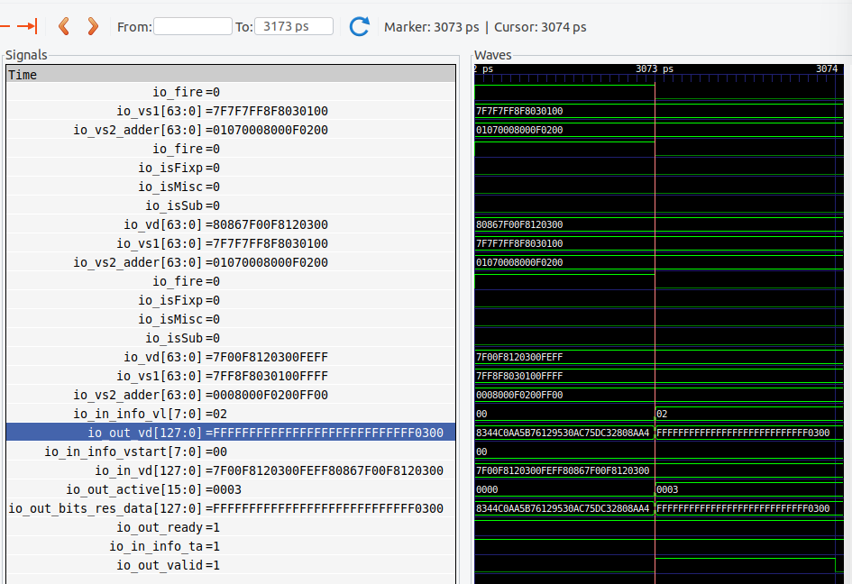
图 5-2 3073 MGU 处理与 FU 有效输出
Marker=3073，Cursor=3074；VialuFix.mgu 与父 FU。
表 20 向量执行输出读图顺序
顺序 | 信号或位置 | 读数与判断
1 候选值 | MGU in_vd | 7F00F8120300FEFF80867F00F8120300
2 更新范围 | VL / vstart / ta / active | 02 / 00 / 1 / 0003，仅低两个字节取加法值
3 最终输出 | out_vd；父 FU 的 res_data | FFFFFFFFFFFFFFFFFFFFFFFFFFFF0300；valid=ready=1
MGU 与父 FU 的实例归属沿用操作时所选层级。图中不含执行单元 pdest；完整动态身份在图 6-1 继续核对。
截图来源 image(20261017-044618).png 原始截图
图中子模块 fire=0 表示此刻没有新的输入使能，不影响流水中已有结果从父 FU 输出。判断本条结果被下游接收，应看父 FU 的 valid 与 ready 同时为 1，而不是要求子模块输入 fire 继续为 1。

第 11 节 执行单元输出与阶段结论
ExeUnit.scala 第 366 至 375 行
// 任一内部 FU 提供有效结果，执行单元输出相应有效位。
io.out.valid := Cat(fuOutValidOH).orR
// 执行单元的下游 ready 反馈到 FU 输出。
funcUnits.foreach(fu => fu.io.out.ready := io.out.ready)
// select one fu's result
// 按有效来源选择结果数据，同时选择对应的动态身份与物理目的编号。
io.out.bits.data := VecInit(outDataVec.zip(outDataValidOH).map{ case(data, validOH) => Mux1H(validOH,
data)})
io.out.bits.robIdx := Mux1H(fuOutValidOH, fuOutBitsVec.map(_.ctrl.robIdx))
io.out.bits.pdest := Mux1H(fuOutValidOH, fuOutBitsVec.map(_.ctrl.pdest))
io.out.bits.intWen.foreach(x => x := Mux1H(fuOutValidOH, fuIntWenVec))
io.out.bits.fpWen.foreach(x => x := Mux1H(fuOutValidOH, fuFpWenVec))
// 向量写使能与该来源的结果配套输出。
io.out.bits.vecWen.foreach(x => x := Mux1H(fuOutValidOH, fuVecWenVec))
执行单元输出字段按下表核对。图 6-1 直接显示 3073 的 valid、ready、pdest=3F 和 robIdx=0:19；完整数据由同刻写回请求及图 6-2 交叉核对。vecWen=1 由本节输出选择、下一章仲裁条件及有效向量写请求共同支持，属于关联判断，不列为图 6-1 的直接读数。
表 21 执行单元输出与证据口径
执行单元信号 | 核对值及证据口径
io_out_valid | 1
io_out_ready | 1
io_out_bits_pdest | 3F
io_out_bits_vecWen | 1，关联判断；图 6-1 未显示该字段
io_out_bits_data_0 | FFFFFFFFFFFFFFFFFFFFFFFFFFFF0300
io_out_bits_robIdx_flag | 0
io_out_bits_robIdx_value | 19 十六进制
本次最终采用元素 0、1 的加法结果，分别为 00 和 03。剩余字节由本实现按 ta=1 填为 FF。3072 的分片候选值经过 MGU 处理后，才得到 3073 的有效 FU 输出。

第 6 章 写回与提交
写回沿两条通路推进：物理寄存器接收数据，ROB 接收完成通知。3075，物理寄存器 63 已更新，目标的提交接口也有效；3076 表项失效，3078 已提交映射从 3A 变为 3F。
3075 用 isCommit 与 commitValid 确认目标提交请求有效，3076 再以 ROB 的 valid 清零确认状态变化。两张快照不展示完整采样边沿。3078 是本次映射更新的记录点，不能用作固定提交延迟。

第 1 节 目标身份与两个写回去向
表 22 写回目标及结果身份
身份或结果 | 本次目标 | 用途
指令 | PC=0x80000286  0x023100D7  vadd.vv v1, v3, v2 | 衔接取指译码与前序阶段
逻辑目的寄存器 | v1 | 体系结构中的目标名称
物理目的寄存器 | 0x3F 即十进制 63 | 保存本次 128 位结果
ROB 动态身份 | flag=0  value=0x19 即十进制 25 | 识别本次在途指令与提交事件
最终结果 | FFFFFFFFFFFFFFFFFFFFFFFFFFFF0300 | VL=2 的有效低两字节为 0300，其余为尾部全一
执行输出分成两条相关通路：结果和物理目的编号进入写回仲裁及 DataPath，最终写入物理寄存器堆；执行完成通知携带 ROB 身份进入 CtrlBlock，再更新 ROB 的完成状态。它们的端口编号不同，不能将物理寄存器 63、ROB 项 25、写回端口 1 和完成通知端口 15 混为一谈。
Backend.scala 第 668 行
// 向量执行模块的结果进入写回数据通路，此处是模块间连接。
wbDataPath.io.fromVfExu <> vfExuBlock.io.out
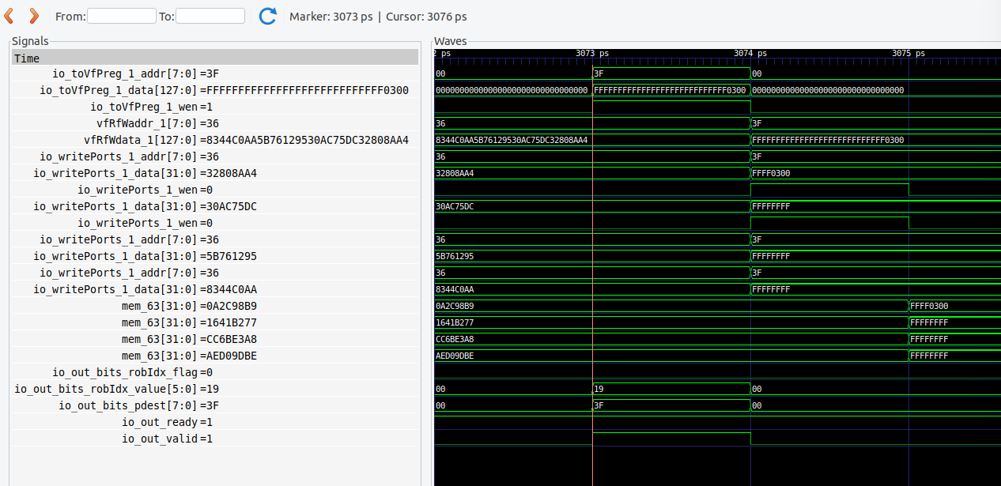
图 6-1 3073 执行输出携带目标 ROB 身份
Marker=3073，Cursor=3076；inner_vfExuBlock.exus_2.io_out。
表 23 执行结果写回的读图顺序
顺序 | 信号或位置 | 读数与判断
1 有效性 | io_out_valid / io_out_ready | 1 / 1，身份字段属于有效输出
2 目的与身份 | pdest；robIdx.flag / value | 3F；0 / 19，即物理目标 63、ROB 项 25
3 写回关联 | 同刻 toVfPreg_1 | 有效写请求，数据与最终 FU 结果相同
下方新增五项按 exus_2 实例读取；该图补齐执行输出的 ROB 身份。无效周期的 bits 不用于识别目标。
截图来源 image(20261017-080100).png 原始截图

第 2 节 写回仲裁形成物理寄存器写请求
WbArbiter.scala 第 321 至 325 行
// 将候选向量结果逐一接入仲裁器；zip 表示按对应位置配对。
vfWbArbiter.io.in.zip(vfArbiterInputsWireY).foreach { case (arbiterIn, in) =>
// 来源有效并且确实写向量寄存器，才提出向量写回请求。
arbiterIn.valid := in.valid && (in.bits.vecWen.getOrElse(false.B))
// 下游接收能力通过 ready 反馈给执行输出。
in.ready := arbiterIn.ready
arbiterIn.bits.fromExuOutput(in.bits, "vf")
}
WbArbiter.scala 第 365 行
// 只有仲裁输出 fire，才用该结果形成有效的向量物理寄存器写端口。
private val toVfPreg: MixedVec[RfWritePortWithConfig] = MixedVecInit(vfWbArbiterOut.map(x =>
x.bits.asVfRfWriteBundle(x.fire)).toSeq)
WbArbiter.scala 第 373 行
// 将形成的端口送到 WbDataPath 对外的 toVfPreg。
io.toVfPreg := toVfPreg
Backend.scala 第 490 行
// DataPath 接收向量物理寄存器写端口。
dataPath.io.fromVfWb := wbDataPath.io.toVfPreg
本配置中 VFEX2 的向量写回资源为端口 1，配置见 Parameters.scala 第 452 行；实际波形也确认目标使用 toVfPreg_1。该端口编号属于当前构建，不能直接推广到其他配置。
Parameters.scala 第 452 行
// VFEX2 配置中的 VfWB(1, 0) 指定向量写回端口 1 及其优先级。
ExeUnitParams("VFEX2", Seq(VfmaCfg, VialuCfg), Seq(VfWB(port = 1, 0), V0WB(port = 1, 0)), Seq(Seq(VfRD(3,
0)), Seq(VfRD(4, 0)), Seq(VfRD(5, 0)), Seq(V0RD(1, 0)), Seq(VlRD(1, 0)))),
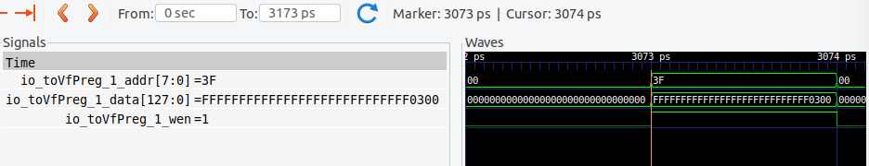
图 6-2 3073 向量物理寄存器写请求
本图确认写请求，物理寄存器实际改值见图 6-4。
层级为 backend.wbDataPath；Marker=3073，Cursor=3074。io_toVfPreg_1_wen=1、addr=3F、data=FFFFFFFFFFFFFFFFFFFFFFFFFFFF0300。这一图证明写请求有效，不能单独替代后续寄存器内容更新的证据。
截图来源 image(20261017-065737).png 原始截图

第 3 节 DataPath 寄存写端口并拆分数据
DataPath.scala 第 357 至 359 行
// 写使能有效时，将写地址寄存到 DataPath 内部。
vfRfWaddr := io.fromVfWb.map(x => RegEnable(x.addr, x.wen)).toSeq
// 与地址一起寄存本次完整结果。
vfRfWdata := io.fromVfWb.map(x => RegEnable(x.data, x.wen)).toSeq
// 每个数据分片使用对应的延迟写使能；foreach 与 zip 生成并行连接，不是运行时逐项循环。
vfRfWen.foreach(_.zip(io.fromVfWb.map(x => RegNext(x.wen))).foreach { case (wenSink, wenSource) =>
wenSink := wenSource } )
RegEnable 在使能有效时更新寄存器，RegNext 对写使能进行状态延迟。由此，本次 3073 的外部写请求，在 3074 的快照中表现为 DataPath 的 vfRfWaddr_1=3F、vfRfWdata_1=FFFFFFFFFFFFFFFFFFFFFFFFFFFF0300，并送到下游分片写端口。内部 vfRfWen 没有在本次列表中找到，所以实际使能改查寄存器堆写端口，不把缺失字段补写为观测值。
Regfile.scala 第 352 至 363 行
// 总数据宽度除以分片数，得到每个分片的数据宽度。
val dataWidth = wdata.head.getWidth / splitNum
val numReadPorts = raddr.length
require(splitNum > 1 && wdata.head.getWidth == dataWidth * splitNum)
val wdataVec = Wire(Vec(splitNum, Vec(wdata.length, UInt(dataWidth.W))))
val rdataVec = Wire(Vec(splitNum, Vec(raddr.length, UInt(dataWidth.W))))
val debugRDataVec: Option[Vec[Vec[UInt]]] = debugReadData.map(x => Wire(Vec(splitNum, Vec(x.length,
UInt(dataWidth.W)))))
// 为每个分片生成独立寄存器堆实例，本次实际出现 Part0 至 Part3。
for (i <- 0 until splitNum) {
// i=0 截取最低位，i=1 截取下一段，依次处理高位。
wdataVec(i) := wdata.map(_ ((i + 1) * dataWidth - 1, i * dataWidth))
Regfile(
// 各片共享物理地址，使用各自写使能与对应切片数据。
name + s"Part${i}", numEntries, raddr, rdataVec(i), wen(i), waddr, wdataVec(i),
hasZero = false, withReset, bankNum = 1, debugReadAddr, debugRDataVec.map(_(i))
)
表 24 写回数据的各个分片
分片 | 本次位段 | 写入数据
vfRegFilePart0 | [31:0] | FFFF0300
vfRegFilePart1 | [63:32] | FFFFFFFF
vfRegFilePart2 | [95:64] | FFFFFFFF
vfRegFilePart3 | [127:96] | FFFFFFFF
四个分片共同组成一份 128 位物理向量数据，并不是四条指令。按 Part3、Part2、Part1、Part0 从高到低拼接，得到 FFFFFFFFFFFFFFFFFFFFFFFFFFFF0300。
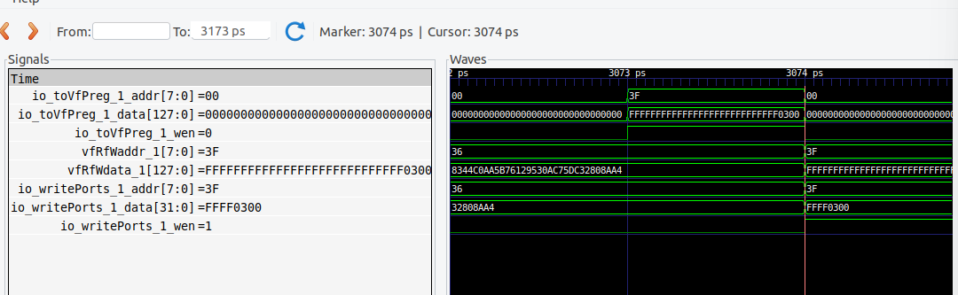
图 6-3 3074 低 32 位分片收到有效写端口
图中只显示 Part0 的分片写使能。
层级为 backend.dataPath.vfRegFilePart0；Marker=3074，Cursor=3074。io_writePorts_1_wen=1、addr=3F、data[31:0]=FFFF0300。上方 DataPath 的完整写地址和结果与该片一致。其他分片的写入最终通过下一图的四份 mem_63 更新确认，不将本图未显示的所有分片使能当成已观测。
截图来源 image(20261017-071211).png 原始截图

第 4 节 物理寄存器内容更新的直接证据
Regfile.scala 第 123 至 128 行
// 对第 i 个物理寄存器，找出写使能有效且地址匹配的端口。
val wenOH = VecInit(io.writePorts.map(w => w.wen && w.addr === i.U))
// 选择命中端口的数据。
val wData = Mux1H(wenOH, io.writePorts.map(_.data))
// 命中有效写端口时，更新对应寄存器的存储值。
when(wenOH.asUInt.orR) {
if (i == 0) mem_0 := wData
// 目标 i=63 时，写入 mem(63)，波形名为 mem_63。
else mem(i) := wData
}
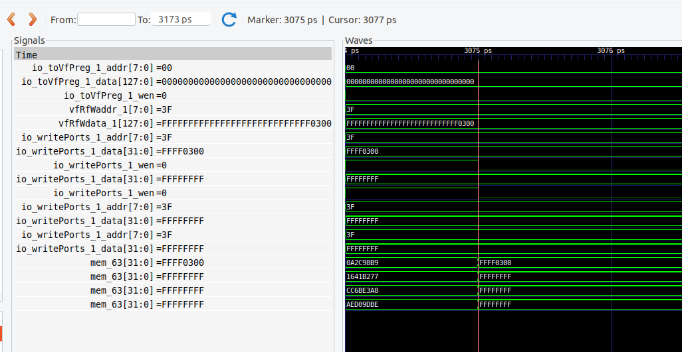
图 6-4 3075 四个分片的物理寄存器 63 更新
四行 mem_63 依次对应 Part0 到 Part3。
层级为 backend.dataPath.vfRegFilePart0 至 Part3，四行 mem_63 按 Part0、Part1、Part2、Part3 的顺序添加；Marker=3075，Cursor=3077。四行分别变为 FFFF0300、FFFFFFFF、FFFFFFFF、FFFFFFFF。此刻写端口 wen 已回到 0，但存储内容保持新值，不能用当前 wen=0 否定此前有效写入。
截图来源 image(20261017-072253).png 原始截图
表 25 物理寄存器更新前后读数
分片 mem_63 | 更新前 | 3075 更新后
Part0 | 0A2C9889 | FFFF0300
Part1 | 1641B277 | FFFFFFFF
Part2 | CC6BE3A8 | FFFFFFFF
Part3 | AED09DBE | FFFFFFFF
这组存储内容变化直接证明最终结果已写入物理寄存器 63。结果有效写入、完成通知和 ROB 提交是不同判据，即使其中某些状态在同一记录坐标出现，也应分别列出证据。

第 5 节 执行完成通知怎样到达 ROB
WbArbiter.scala 第 351 至 352 行
// 将向量执行输出按配置顺序展开，保留每个执行输出的身份。
private val vfExuInputs = io.fromVfExu.flatten.toSeq
// WireInit 建立组合默认连接，本身不增加流水寄存器。
private val vfExuWBs = WireInit(MixedVecInit(vfExuInputs))
WbArbiter.scala 第 359 行
// 完成通知的有效位由执行输出 fire 决定，避免仅有 valid 却未被接收时提前通知。
(vfExuWBs zip vfExuInputs).foreach { case (wb, input) => wb.valid := input.fire }
WbArbiter.scala 第 369 行
// 完成通知依次拼接整数、浮点、向量和访存来源。
private val wb2Ctrl = intExuWBs ++ fpExuWBs ++ vfExuWBs ++ memExuWBs
WbArbiter.scala 第 376 至 380 行
// 逐端口向控制块传递完成通知。
io.toCtrlBlock.writeback.zip(wb2Ctrl).foreach { case (sink, source) =>
// 有效位与身份、结果等信息配套传递。
sink.valid := source.valid
sink.bits := source.bits
source.ready := true.B
}
Backend.scala 第 262 行
// 写回数据通路的控制通知连接到 CtrlBlock。
ctrlBlock.io.fromWB.wbData <> wbDataPath.io.toCtrlBlock.writeback
本配置展开后，整数执行来源有 8 项、浮点有 5 项，VFEX2 是向量来源的第 2 项，均从 0 编号，因此其全局完成通知端口为 8+5+2=15。计数依据 Parameters.scala 第 395 至 456 行的执行资源顺序，与本次 io_exuWriteback_15 的实际波形互相验证。端口 15 与向量寄存器写端口 1 的接收者和编号空间不同。
CtrlBlock.scala 第 124 至 137 行
private val delayedNotFlushedWriteBack = io.fromWB.wbData.map(x => {
val valid = x.valid
// 这一路检查更老重定向是否杀死结果。
val killedByOlder = x.bits.robIdx.needFlush(Seq(s1_s3_redirect, s2_s4_redirect))
val delayed = Wire(Valid(new ExuOutput(x.bits.params)))
// 未被冲刷的有效通知进入寄存器。
delayed.valid := GatedValidRegNext(valid && !killedByOlder)
// 有效输入时寄存相应 bits，包含动态身份。
delayed.bits := RegEnable(x.bits, x.valid)
delayed.bits.debugInfo.writebackTime := GTimer()
delayed
}).toSeq
// 另一组完成输入保留延迟后的原始有效位。
private val delayedWriteBack = Wire(chiselTypeOf(io.fromWB.wbData))
delayedWriteBack.zipWithIndex.map{ case (x,i) =>
// GatedValidRegNext 涉及寄存器延迟，不能把到达 ROB 的时刻当成执行单元原始输出时刻。
x.valid := GatedValidRegNext(io.fromWB.wbData(i).valid)
x.bits := delayedNotFlushedWriteBack(i).bits
}
CtrlBlock.scala 第 746 至 749 行
// writeback 连接经过未冲刷筛选的通知，参与异常等控制处理。
rob.io.writeback := delayedNotFlushedWriteBack
// 普通完成计数使用的 exuWriteback 接收 delayedWriteBack。
rob.io.exuWriteback := delayedWriteBack
// 另外传递按 ROB 身份汇总的完成数量。
rob.io.writebackNums := VecInit(delayedNotFlushedWriteBackNums)
rob.io.writebackNeedFlush := delayedNotFlushedWriteBackNeedFlush
两组名称相近但用途不同：ROB 的普通 exuWBs 来自 exuWriteback，不能误写为 uopNum 直接消耗 io.writeback。CtrlBlock.scala 第 152 至 184 行还会在允许合并的来源中，统计同一 ROB 身份的有效写回数量；不能把每个端口永久视为只扣减 1，也不能把两个 Valid Bundle 的 valid 位语义混为一谈。
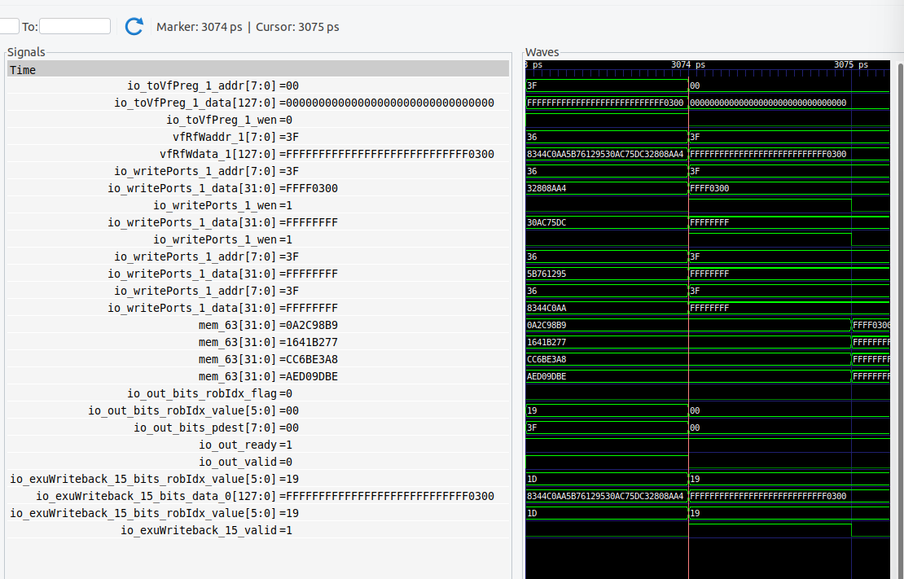
图 6-5 3074 目标完成通知到达 ROB 端口 15
Marker=3074，Cursor=3075；inner_ctrlBlock.rob 的端口 15。
表 26 ROB 完成通知读图顺序
顺序 | 信号或位置 | 读数与判断
1 通知有效 | io_exuWriteback_15_valid | 1，完成通知在该记录点有效
2 ROB 索引 | bits_robIdx_value | 19，即十进制 25
3 结果 | bits_data_0 | FFFFFFFFFFFFFFFFFFFFFFFFFFFF0300
此端口的波形未提供 flag 或 pdest。关联依据是已确认的来源端口、相邻有效时刻、索引及完整结果。上方执行输出已无效，其残留 00 不用于重新解释目标编号。
截图来源 image(20261017-081301).png 原始截图

第 6 节 ROB 完成计数清零
Rob.scala 第 134 行
// 普通执行完成来源取自 exuWriteback，并排除存储数据功能单元。
val exuWBs: Seq[ValidIO[ExuOutput]] = io.exuWriteback.filter(!_.bits.params.hasStdFu).toSeq
Rob.scala 第 998 至 1004 行
val enqUopNum = PriorityMux(instCanEnqSeq, enqUopNumVec)
// 从本次入队候选中选出写回数量；enqWBNumVec 在第 976 行由 req.bits.numWB 形成。
val enqWBNum = PriorityMux(instCanEnqSeq, enqWBNumVec)
val enqWriteStd = PriorityMux(instCanEnqSeq, enqWriteStdVec)
// 筛选有效且指向第 i 个 ROB 项的通知；当前目标 i=25。
val canWbSeq = exuWBs.map(writeback => writeback.valid && writeback.bits.robIdx.value === i.U)
val canStdWbSeq = VecInit(stdWBs.map(writeback => writeback.valid &&
writeback.bits.robIdx.value === i.U))
// 选中相应通知携带的汇总完成数量，作为本次扣减数。
val wbCnt = Mux1H(canWbSeq, io.writebackNums.map(_.bits))
Rob.scala 第 1014 至 1029 行
// 先保留异常冲刷分支作为控制上下文；当前目标按后面的正常分支处理。
when(robEntries(i).valid && (needFlush || needFlushWriteBack)) {
// exception flush
robEntries(i).uopNum := robEntries(i).uopNum - wbCnt
robEntries(i).stdWritebacked := true.B
// 空表项接收第一份指令记录时，初始化完成状态。
}.elsewhen(!robEntries(i).valid && instCanEnqFlag) {
// enq set num of uops
// uopNum 实际用 enqWBNum 初始化，应理解为尚待完成的写回数量。
robEntries(i).uopNum := enqWBNum
// 普通 vadd 没有存储数据部分，这一条件在入队时初始化为真。
robEntries(i).stdWritebacked := Mux(enqWriteStd, false.B, true.B)
}.elsewhen(robEntries(i).valid) {
// update by writing back
// 有效表项收到完成通知后，扣减剩余数量。
robEntries(i).uopNum := robEntries(i).uopNum - wbCnt
// 断言检测扣减下溢；触发时应检查重复通知、完成计数及目标身份关联。
assert(!(robEntries(i).uopNum - wbCnt > robEntries(i).uopNum), s"robEntries $i uopNum is overflow!")
when(canStdWbSeq.asUInt.orR) {
robEntries(i).stdWritebacked := true.B
}
}
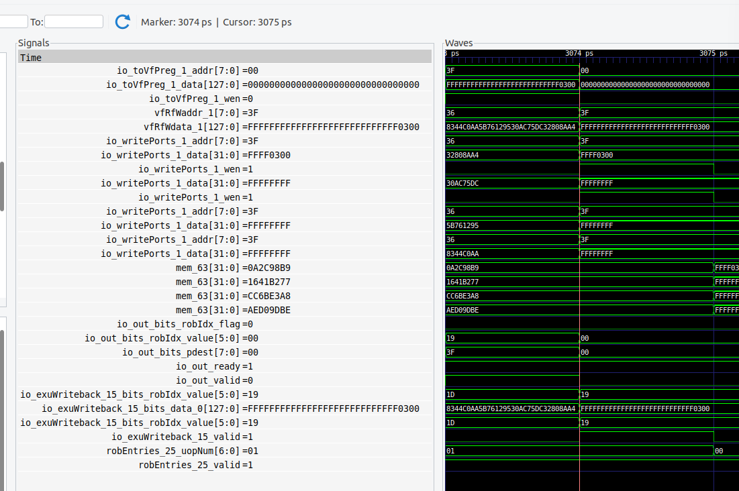
图 6-6 3075 ROB 第 25 项的完成计数清零
左侧栏仍是 3074；3075 的完成计数要沿右侧轨迹读。
层级为 backend.inner_ctrlBlock.rob；Marker=3074，Cursor=3075。左侧当前值仍为 robEntries_25_uopNum=01、valid=1；右侧显示 uopNum 在 3075 变为 00。这里的 25 是十进制索引，对应通知中的十六进制 19。计数清零只证明普通完成条件满足，不单独证明提交。
截图来源 image(20261017-081926).png 原始截图
RobBundles.scala 第 152 至 155 行
def connectCommitEntry(robCommitEntry: RobCommitEntryBundle, robEntry: RobEntryBundle): Unit = {
robCommitEntry.walk_v := robEntry.valid
// 提交候选先要求 ROB 项有效。
robCommitEntry.commit_v := robEntry.valid
// 再要求普通写回计数为零，且存储数据部分满足完成条件。
robCommitEntry.commit_w := (robEntry.uopNum === 0.U) && (robEntry.stdWritebacked === true.B)
connectCommitEntry 将状态整理成提交候选字段。它是生成硬件时建立连接的 Scala 函数，不是处理器运行时调用的软件过程；函数名中出现 Commit 不表示调用它就已经提交。

第 7 节 按序提交的总体和逐项条件
执行完成与正式提交之间存在顺序约束。较老 load 仍在等待数据时，较新的 vadd 即使已经写回，也不能越过受阻的较老指令正常提交。这样，发生异常或重定向时仍可恢复到正确的程序状态。提交前，依赖该结果的年轻指令可以已经使用物理结果，不需要等到架构提交才执行。
Rob.scala 第 751 至 756 行
val traceBlock = io.trace.blockCommit
// 冲刷、分支恢复、等待中断等状态可能阻止正常提交。
val blockCommit = misPredBlock || lastCycleFlush || hasWFI || io.redirect.valid ||
(deqNeedFlush && !deqHasFlushed) || deqFlushBlock || criticalErrorState || traceBlock
// isWalk 表示回滚遍历，不能当作正常提交。
io.commits.isWalk := state === s_walk
// s_idle 是 ROB 的正常工作状态，不表示 ROB 内没有指令。
io.commits.isCommit := state === s_idle && !blockCommit
Rob.scala 第 758 至 765 行
val walk_v = VecInit(walkingPtrVec.map(ptr => robEntries(ptr.value).valid))
// 取出当前候选组的有效状态。
val commit_vDeqGroup = VecInit(robDeqGroup.map(_.commit_v))
// 取出当前候选组的写回完成状态。
val commit_wDeqGroup = VecInit(robDeqGroup.map(_.commit_w))
val realCommitLast = deqPtrVec(0).lineHeadPtr + Fill(bankAddrWidth, 1.U)
// 尚未完成且尚未提交的候选项会形成提交阻塞。
val commit_block = VecInit((0 until CommitWidth).map(i => !commit_wDeqGroup(i) && !hasCommitted(i)))
val allowOnlyOneCommit = VecInit(robDeqGroup.map(x => x.commit_v && x.needFlush)).asUInt.orR ||
intrBitSetReg
// for instructions that may block others, we don't allow them to commit
// 内部候选组整理后形成对外 commitValid；不要直接用内部 bank 编号代替外部提交槽。
io.commits.commitValid := PriorityMux(commitValidThisLine, (0 until CommitWidth).map(i =>
(commitValidThisLine.asUInt >> i).asUInt.asTypeOf(io.commits.commitValid)))
Rob.scala 第 767 至 774 行
for (i <- 0 until CommitWidth) {
// defaults: state === s_idle and instructions commit
// when intrBitSetReg, allow only one instruction to commit at each clock cycle
// 当前中断或待处理冲刷可能阻止本项提交。
val isBlocked = intrEnable || (deqNeedFlush && !deqHasFlushed)
// 检查前序项及单条提交限制，保持正常提交顺序。
val isBlockedByOlder = if (i != 0) commit_block.asUInt(i, 0).orR || allowOnlyOneCommit &&
!hasCommitted.asUInt(i - 1, 0).andR else false.B
// 本项有效且完成，无阻塞，并且此前未提交，才成为候选。
commitValidThisLine(i) := commit_vDeqGroup(i) && commit_wDeqGroup(i) && !isBlocked &&
!isBlockedByOlder && !hasCommitted(i)
io.commits.info(i) := commitInfo(i)
// 每个对外提交槽给出相应 ROB 动态索引。
io.commits.robIdx(i) := deqPtrVec(i)
Rob.scala 第 1511 行
// 差分提交事件同时要求槽位有效和总体提交模式有效。
difftest.valid := io.commits.commitValid(i) && io.commits.isCommit
对本条目标，必须在同一个记录点、同一个提交槽同时读到 isCommit=1、commitValid=1、robIdx_flag=0、robIdx_value=19。仅看指针移动、uopNum=0、相同 PC 或 commitValid 中某一位，都不足以确认目标已经正常提交。
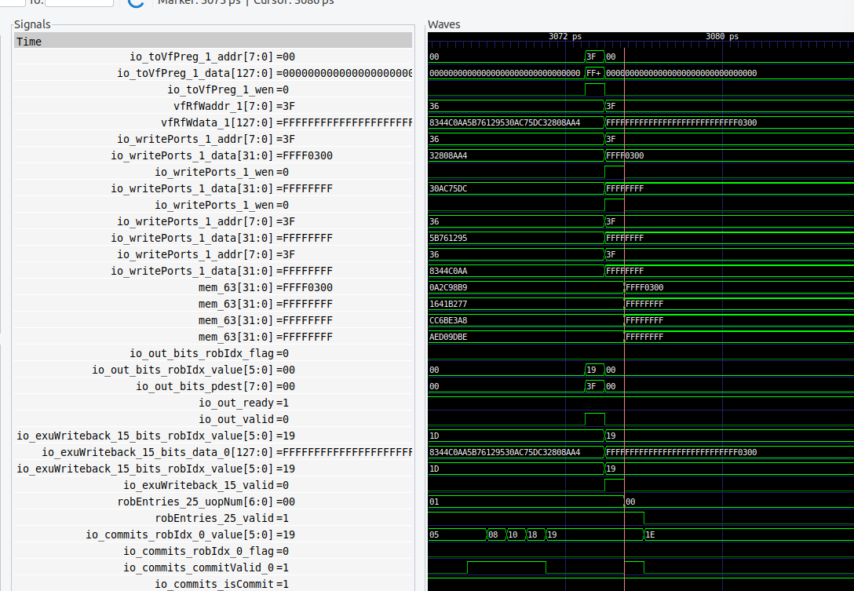
图 6-7 3075 目标提交接口有效及后续表项释放
Marker=3075，Cursor=3080；inner_ctrlBlock.rob。
表 27 ROB 提交读图顺序
顺序 | 信号或位置 | 读数与判断
1 提交有效 | isCommit；commitValid_0 | 1；1，两项同时有效
2 目标身份 | robIdx_0.flag / value | 0 / 19，与图 6-1 的目标一致
3 状态推进 | robEntries_25.valid | 3075 为 1，3076 降为 0
3075 的 uopNum=00；提交槽 0 随后推进到索引 1E。目标提交依据当前有效条件与身份匹配判断；后续候选索引不能替代本条身份，也不把快照说成完整时钟边沿。
截图来源 image(20261017-084239).png 原始截图
Rob.scala 第 934 至 938 行
// update robEntries valid
for (i <- 0 until RobSize) {
val enqOH = VecInit(canEnqueue.zip(allocatePtrVec.map(_.value === i.U)).map(x => x._1 && x._2))
// 总体提交有效且某个有效提交槽指向第 i 项，形成该项的 commitCond。
val commitCond = io.commits.isCommit &&
io.commits.commitValid.zip(deqPtrVec.map(_.value === i.U)).map(x => x._1 && x._2).reduce(_ || _)
assert(PopCount(enqOH) < 2.U, s"robEntries$i enqOH is not one hot")
Rob.scala 第 944 至 949 行
// 正常提交后，该 ROB 表项置为无效。
when(commitCond) {
robEntries(i).valid := false.B
}.elsewhen(enqOH.asUInt.orR && !io.redirect.valid) {
robEntries(i).valid := true.B
// 冲刷也可能使表项无效，因此 valid 下降必须结合前面的提交事件解释。
}.elsewhen(needFlush){
robEntries(i).valid := false.B

第 8 节 RAB 将提交记录送往重命名部分
ROB 确认指令提交，RAB 即 RenameBuffer 保存并传递逻辑目标与物理目标等重命名记录。ROB 提交宽度与 RAB 记录输出宽度不必相同，输出槽位也不能仅凭编号对应。本次通过最终映射状态核对结果，没有单独观察所有 RAB 中间端口。
Rob.scala 第 347 至 348 行
// 向 RAB 通知本次允许提交的目标记录数量；向量访存异常有专门处理。
rab.io.fromRob.commitSize := Mux(deqVlsExceptionNeedCommit, deqVlsExceptionCommitSize, commitSizeSum)
rab.io.fromRob.walkSize := walkSizeSum
Rab.scala 第 136 至 144 行
// number of pair(ldest, pdest) ready to commit to arch_rat
// 寄存尚待送往已提交映射表的记录数量。
val commitSize = RegInit(0.U(log2Up(size).W))
val walkSize = RegInit(0.U(log2Up(size).W))
val specialWalkSize = RegInit(0.U(log2Up(size).W))
val newCommitSize = io.fromRob.commitSize
val newWalkSize = io.fromRob.walkSize
// 加入 ROB 新确认的记录，再减去已输出的数量。
val commitSizeNxt = commitSize + newCommitSize - commitCount
Rob.scala 第 355 至 356 行
// pipe rab commits for better timing and area
// RAB 提交输出还经过 RegNext，不能假定映射表与 ROB 提交同一快照更新。
io.rabCommits := RegNext(rab.io.commits)
CtrlBlock.scala 第 630 行
// 把 ROB 转出的 RAB 记录送入重命名表包装模块。
rat.io.rabCommits := rob.io.rabCommits
RenameTable.scala 第 340 至 344 行
// 为每个向量架构映射写端口生成连接。
for ((arch, i) <- vecRat.io.archWritePorts.zipWithIndex) {
// RAB 提交记录有效且属于向量目的寄存器时，才使能映射更新。
arch.wen := io.rabCommits.isCommit && io.rabCommits.commitValid(i) && io.rabCommits.info(i).vecWen
// 写地址是逻辑目的编号；当前目标为 v1。
arch.addr := io.rabCommits.info(i).ldest
// 写数据是物理编号 3F，不是 128 位向量结果。
arch.data := io.rabCommits.info(i).pdest
}
RenameTable.scala 第 114 至 116 行
// arch state rename table
// arch_table 是已提交映射的寄存器状态，与 spec_table 的用途不同。
val arch_table = RegInit(rename_table_init)
val arch_table_next = WireDefault(arch_table)
RenameTable.scala 第 158 至 161 行
for ((w, i) <- io.archWritePorts.zipWithIndex) {
// 提交映射写端口有效时，计算对应逻辑寄存器的新映射。
when (w.wen) {
// 本次预期更新逻辑 v1 对应项为物理编号 3F。
arch_table_next(w.addr) := w.data
}
RenameTable.scala 第 167 行
// 将下一状态写入已提交映射表寄存器。
arch_table := arch_table_next
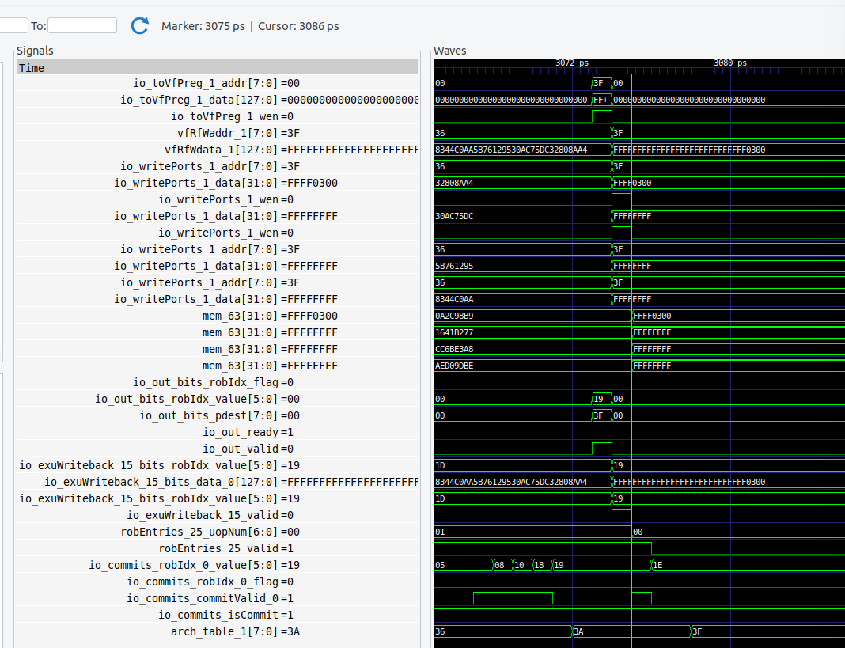
图 6-8 3078 已提交映射确认 v1 对应物理寄存器 63
Marker=3075，Cursor=3086；inner_ctrlBlock.rat.vecRat。
表 28 RAB 与映射更新读图顺序
顺序 | 信号或位置 | 读数与判断
1 提交关联 | 上方 ROB 的正常提交事件 | 保留 3075 的目标提交上下文
2 当前读数 | arch_table_1 左侧值 | 3A，属于 Marker=3075
3 更新轨迹 | arch_table_1 右侧波形 | 3078 从 3A 变为 3F，确认 v1 的已提交映射
3078 的结论来自右侧刻度与轨迹，不能把左侧 3A 按 Cursor=3086 读取。图中更早的 36 属于之前的映射。
截图来源 image(20261017-084747).png 原始截图
重命名时已经建立并使用 v1→3F 的推测映射；本次提交后，已提交映射也确认 v1→3F。物理寄存器 63 中的 FFFFFFFFFFFFFFFFFFFFFFFFFFFF0300 此前已经写入，不需要在提交时再复制到一份独立的逻辑寄存器数据阵列。3A 为本次更新前图中读到的已提交映射；映射确认与旧版本回收是不同事件。

第 9 节 写回和提交证据汇总
表 29 写回与提交证据汇总
记录坐标 | 事件 | 直接证据
3073 | 执行输出与写回请求 | 输出 valid=ready=1；pdest=3F、robIdx=0:19；toVfPreg_1 的 wen=1
3074 | 数据进入分片写端口 | DataPath 地址 3F、完整结果匹配；Part0 写端口 wen=1
3074 | 完成通知到达 ROB | exuWriteback_15.valid=1、value=19、data 匹配
3075 | 完整物理结果写入 | Part0 至 Part3 的 mem_63 更新为 FFFF0300 和三个 FFFFFFFF
3075 | 完成计数清零 | robEntries_25.uopNum 从 01 变为 00
3075 | 目标提交接口有效 | isCommit=1、commitValid_0=1、robIdx=0:19
3076 | ROB 表项释放 | robEntries_25.valid 从 1 变为 0
3078 | 已提交映射更新 | vecRat.arch_table_1 从 3A 变为 3F
沿同一条 vadd 核对到的最终状态是：低两个字节为 00、03，尾部按本实现的 ta=1 策略填全 1；物理寄存器 63 保存完整结果，ROB 项释放后，v1 的已提交映射指向 3F。
这组证据覆盖所选指令的正常路径。判定依据是各级的有效接口、匹配的动态身份和可见的状态变化。恢复路径与前端缓存时序未用本次波形测量。

第 7 章 数据通路与微架构总结

第 1 节 两个源如何变成写回结果
这次跟踪的是 vadd.vv v1, v3, v2。译码把 v2、v3 放进 lsrc(0)、lsrc(1)，重命名把它们换成 0x3C 和 0x3E。只有 DataPath 发出读请求、选中寄存器返回值之后，src(0) 和 src(1) 才表示送进 ALU 的两个 128 位操作数。
表 30 vadd 的数据通路
记录坐标 | 所在阶段 | 数据或编号怎样变化
3015 至 3016 | 取指与译码 | 机器码 0x023100D7 进入译码，形成一个微操作。逻辑源是 v2、v3，逻辑目标是 v1。见图 1-1、图 1-2。
3017 | Rename | v2 和 v3 映射为 3C、3E，旧 v1 为 3A。新目标分配为 3F。见图 2-1。
3069 | DataPath 取数入口 | rf_0_0_addr=3C，rf_1_0_addr=3E。两个数据来源均选择寄存器堆。见图 4-6。
3071 至 3072 | 旁路出口与 FU 入口 | 两路 src 分别携带 v2、v3 的完整数据。两端的读数一致。见图 4-7、图 4-9。
3072 至 3073 | 向量加法和 MGU | 高低两个 64 位分片给出候选值。MGU 根据 VL=2 和尾部策略保留低 16 位 0300，其余字节填 FF。见图 5-1、图 5-2。
3073 至 3075 | DataPath 写回 | 写地址为 3F。结果经过写端口寄存后按四个 32 位分片写入 mem_63。见图 6-1 至图 6-4。
低位两个有效元素可以直接验算。元素 0 的两个字节是 00 和 00，和为 00。元素 1 的两个字节是 01 和 02，和为 03。按高位在左的显示顺序，低 16 位为 0300。四个分片从 Part3 到 Part0 拼起来是 0xFFFFFFFFFFFFFFFFFFFFFFFFFFFF0300。

第 2 节 哪些状态使数据通路能够推进
重命名和分发解决的是两个问题。RAT 决定去哪个物理寄存器找数据，BusyTable 判断该编号的值能否使用。3017 的 FreeList 分配结果为 3F，推测映射写请求先寄存再更新表项。3018 三个向量源的查询响应都为 0，分发仍把目标送入向量队列，由队列保存并等待。
发射队列的有效位说明条目占用，源状态说明依赖是否就绪。3023，旧 v1 的依赖被消除，两个加数仍需等待。到 3068，目标具备发射资格并被选中。3069，deqDelay 的有效位与目的编号一起出现在 DataPath 入口。这里经历了条目就绪、仲裁选中和输出握手三个可分别检查的状态。
DataPath 以物理编号发出读请求，保存本级控制信息，再根据源类型把选中的寄存器读数接入 src。后续 Og2、旁路网络和流水连接把操作数送到执行单元。读图时用 3069 核对读地址，3071 和 3072 核对实际数据与有效条件。3070 的局部观测只用于确认有效输出和目标编号。
进入执行单元后，SEW=8 决定每个字节独立计算，字节溢出时只保留低 8 位。两个分片各自保存候选结果，外层拼接成 128 位。VL、vstart、vm 与 vta 再决定每个字节用候选值、全一还是旧值。这个用例中只采用元素 0 和 1，尾部统一填 FF。
写回时，向量结果凭 pdest=3F 经 DataPath 写到物理寄存器 63，完成通知按索引 0x19 更新 ROB 第 25 项。完成计数清零后，以 isCommit 和槽位 commitValid 判断提交，并核对执行输出和提交槽的 flag=0、value=0x19。3078，已提交的 v1 映射由 3A 改为 3F，指向此前写好的向量结果。
表 31 关键状态的观察位置
记录坐标 | 状态或事件 | 波形判据
3017 至 3019 | 推测映射更新 | 有效写请求、寄存后的写请求、spec_table_1 更新依次出现。图 2-2。
3018 至 3023 | 入队后保留依赖 | 入队有效，随后 validReg=1。旧 vd 的类型变为 no 时，源 2 的状态置 1。图 3-4、图 4-1 至图 4-3。
3068 至 3069 | 选中并发射 | 先看 canIssue 和 deqSel，再看 deqDelay 的 valid、ready 和 pdest。图 4-4、图 4-5。
3074 至 3076 | 完成与提交 | 完成通知有效、uopNum 清零、提交槽匹配目标，随后 ROB 条目释放。图 6-5 至图 6-7。
3078 | 已提交映射确认 | arch_table_1=3F。和 mem_63 写回一起核对 v1 的最终值。图 6-4、图 6-8。

第 3 节 本次波形中的周期间隔
以第一章第三节的采样方式读横轴，本例的两个记录坐标相减得到仿真周期间隔。每个间隔都以表中写明的信号事件为边界。
表 32 本次运行可直接比较的周期间隔
起止坐标 | 观察间隔 | 按什么事件计数
3018 至 3068 | 50 拍 | 从分发入队接口有效到发射选择有效。这个区间覆盖了队列保存、依赖等待和选中目标之前的过程。
3069 至 3072 | 3 拍 | 从 DataPath 输入握手到向量执行入口有效，包含读取和传递操作数。
3072 至 3073 | 1 拍 | 从 FU 有效输入到 FU 有效结果，读数用图 4-9 和图 5-2 核对。
3073 至 3075 | 2 拍 | 从有效执行输出和写请求到四个物理寄存器分片改值。
3075 至 3078 | 3 拍 | 从目标提交接口有效到已提交映射项更新。
因此，本次看到的队列等待、执行单元出结果和写回都要用各自的起止信号判读。3015 到 3075 是从译码入口提供目标到物理结果写入的 60 拍，覆盖整条观测路径。3072 到 3073 的一拍才对应本次向量加法单元的输入到输出。

附录 A 实验复现与验证
复核本次运行时，先核对镜像、配置和记录文件。以下命令可在原工程中验证材料或发起新运行。配置、种子和构建变化可能改变端口编号及记录坐标，不能直接套用 3015 至 3078。

A1 实验对象与记录来源
表 33 复现实验材料与核对口径
项目 | 本报告采用的材料 | 核对口径
源码 | 附录 B 所列四个固定提交 | 机制解释和代码行号的基准
测试 | riscv-vector-tests 的 stage2-xs/vadd.vv-0.bin | stage2-xs 为测试目录名，不是竞赛第二阶段
目标 | PC=80000286；编码=023100D7 | 局部窗口内以有效时刻、编号和 ROB 身份继续关联
波形 | vadd-debug.vcd；普通高电平记录 | 以 Marker 读当前值，以轨迹读后续变化
整体运行 | 既有学习日志所保存的 run-check-fixed.log 摘录 | 补充说明终止事件与整体统计，不替代目标逐图证据
测试镜像、整核波形和源码根目录的完整位置统一列在附录 B。当前波形对应的完整构建命令、参考模型文件及镜像校验值，应随原始运行材料一起归档；不能用另一次 hello 或模块测试的配置替代。

A2 已有整核运行记录
以下 run-check-fixed.log 摘录来源于早期学习日志 第 16 页；同页记录 Difftest enabled。
Core 0: HIT GOOD TRAP at pc = 0x80011f48
Core-0 instrCnt = 184, cycleCnt = 3,173
IPC = 0.057989
Guest cycle spent: 3,177
0x80011f48 是 GOOD TRAP 的程序终止地址，0x80000286 才是目标 vadd。184 条指令、3173 个周期均为整次运行统计。
本报告对所选 vadd 的正确性判断来自实际输入验算、有效输出、物理目标写入和匹配的提交事件。整个生成测试的通过结论，还应与原始日志的 pass/fail 出口、运行退出状态和实际启用的参考模型一起核对。既有摘录与当前 VCD 的对应关系以同次运行的命令及文件校验记录为准。

A3 原工程中的版本与镜像复核
以下各段在同一个 Bash 会话中依次执行。先建立独立记录目录，不覆盖原来的镜像、VCD 或运行日志。命令只生成复核记录，不自动修改源码或重建测试镜像。
终端复核命令 初始化路径与记录目录
cd /home/pz/xiangshan/xs-env
source ./env.sh
task_rec_dir=$(mktemp -d "$NOOP_HOME/build/vadd-review.XXXXXX")
task_img="$PWD/riscv-vector-tests/out/v128x64machine/bin/stage2-xs/vadd.vv-0.bin"
task_elf="${task_img%.bin}"
终端复核命令 保存实际版本与工作区状态
git -C "$NOOP_HOME" rev-parse HEAD > "$task_rec_dir/xiangshan-commit.txt"
git -C "$NOOP_HOME" submodule status --recursive > "$task_rec_dir/submodules.txt"
git -C "$NOOP_HOME" status --short > "$task_rec_dir/worktree-status.txt"
git -C "$NOOP_HOME" diff HEAD --binary > "$task_rec_dir/xiangshan-changes.patch"
git -C "$NOOP_HOME" submodule foreach --recursive git status --short \
> "$task_rec_dir/submodule-worktrees.txt"
git -C riscv-vector-tests rev-parse HEAD > "$task_rec_dir/test-commit.txt"
git -C riscv-vector-tests status --short > "$task_rec_dir/test-worktree.txt"
将实际提交与附录 B 对照。父仓库的补丁不包含子模块内部文件的改动；若 submodule-worktrees.txt 显示子模块有改动，应在该子模块执行 git diff HEAD --binary，分别归档已暂存及未暂存的差异。工作区状态还用于发现未被补丁包含的未跟踪文件。
终端复核命令 校验镜像字节与目标反汇编
sha256sum "$task_img" "$task_elf" "$NOOP_HOME/build/emu" \
> "$task_rec_dir/sha256.txt"
od -An -tx1 -j 646 -N 4 "$task_img" \
| tee "$task_rec_dir/target-bytes.txt"
riscv64-linux-gnu-objdump -d \
--start-address=0x80000286 --stop-address=0x8000028e "$task_elf" \
| tee "$task_rec_dir/target-disassembly.txt"
表 34 复现时需核对的条件
核对项目 | 预期关系 | 解释
BIN 偏移 | 0x80000286 − 0x80000000 = 0x286 = 646 | 仅适用于本文讨论的普通线性镜像加载布局
四个字节 | d7 00 31 02 | 0x023100D7 的小端字节序；此处为推导的核对值
ELF 反汇编 | 地址 80000286、编码 023100d7、vadd.vv v1,v3,v2 | 以本地工具实际输出为准，不能拿 ELF 的文件偏移当 BIN 偏移
若字节或反汇编不一致，先检查 ELF 与 BIN 是否来自同次构建及是否经过镜像修正，再确认加载布局。输入对应关系一致后，再比较流水线波形。文件哈希由 sha256sum 实际生成并保存。

A4 新运行的构建与启动方法
优先使用生成原波形的既有 emu 进行复核。以下给出固定源码支持的一套新运行方法：单核 DefaultConfig、VCD 编译支持、普通高电平导出、种子 1。它定义新的实验条件，不追认为原来的完整启动参数。
终端命令 记录工具与构建条件
cd "$NOOP_HOME"
./build/emu --help > "$task_rec_dir/emu-help.txt" 2>&1
verilator --version > "$task_rec_dir/verilator-version.txt"
java -version > "$task_rec_dir/java-version.txt" 2>&1
clang++ --version > "$task_rec_dir/clang-version.txt"
如需重建，在独立工程副本中执行下面的命令，或先保存原 emu。VCD 编译格式由 EMU_TRACE=vcd 选择。
终端命令 可选的新构建
set -o pipefail
make emu CONFIG=DefaultConfig NUM_CORES=1 EMU_TRACE=vcd -j8 \
2>&1 | tee "$task_rec_dir/emu-build.log"
task_build_rc=${PIPESTATUS[0]}
printf '%s\n' "$task_build_rc" > "$task_rec_dir/emu-build-exit.txt"
仅在构建退出状态为 0 后继续。新构建后重新记录 emu 与生成 RTL 的校验值，保留构建日志中的生成配置；同名源码提交不等于同一份生成 RTL。
终端命令 新运行并保存真实退出状态
task_ref="$NEMU_HOME/build/riscv64-nemu-interpreter-so"
(
test -x ./build/emu || exit 1
test -r "$task_img" || exit 1
test -r "$task_ref" || exit 1
set -o pipefail
./build/emu --image="$task_img" --diff="$task_ref" --seed=1 \
--max-cycles=10000 --log-begin=0 --log-end=10000 \
--dump-wave --wave-path="$task_rec_dir/vadd-review.vcd" \
2>&1 | tee "$task_rec_dir/emu-run.log"
task_emu_rc=${PIPESTATUS[0]}
printf '%s\n' "$task_emu_rc" > "$task_rec_dir/emu-exit-status.txt"
exit "$task_emu_rc"
)
新运行需使用支持本测试向量扩展的参考模型。--max-cycles 为运行上限，达到上限不代表通过。仿真参数与导出开关见固定提交 emu.cpp 第 69 至 108、136 至 198 行。
终端命令 保存新运行的文件校验值
sha256sum ./build/emu "$task_img" "$task_ref" \
"$task_rec_dir/vadd-review.vcd" > "$task_rec_dir/run-sha256.txt"
find build/rtl -type f -name '*.sv' -exec sha256sum {} + \
> "$task_rec_dir/rtl-sha256.txt"

A5 运行结果与波形复核
终端命令 检查新运行的终止记录
tail -n 60 "$task_rec_dir/emu-run.log"
grep -nE 'Difftest enabled|HIT GOOD TRAP|HIT BAD TRAP|ABORT|instrCnt|cycleCnt' \
"$task_rec_dir/emu-run.log"
cat "$task_rec_dir/emu-exit-status.txt"
结合实际 DiffTest 模式、参考模型、正常出口、报错和退出状态判断整体运行；单独的 GOOD TRAP 或退出状态 0 不足以说明所有用例均通过。所选 vadd 另按正文波形复核。
终端命令 打开原波形或新波形
gtkwave "$NOOP_HOME/build/vadd-wave/vadd-debug.vcd"
# 查看新运行时，改用下面这一条。
gtkwave "$task_rec_dir/vadd-review.vcd"
原波形定位到 3015 至 3078，按快速审阅路线逐级添加少量身份、有效位和数据字段。保存 .gtkw 会话后，可用 gtkwave 波形文件 会话文件 恢复。新运行应重找目标，端口号、物理编号和记录坐标可能变化。

附录 B 实验材料与源码索引

实验文件
测试镜像
/home/pz/xiangshan/xs-env/riscv-vector-tests/out/v128x64machine/bin/stage2-xs/vadd.vv-0.bin
整核波形
/home/pz/xiangshan/xs-env/XiangShan/build/vadd-wave/vadd-debug.vcd

源码文件定位
源码根目录 /home/pz/xiangshan/xs-env/XiangShan
以下相对路径每个只列一次。正文每段代码前均有短文件名和原始行号；点击短文件名跳到本索引，点击索引路径打开对应固定提交的官方源码。
difftest/src/test/csrc/verilator/emu.cpp
rocket-chip/src/main/scala/rocket/Instructions.scala
src/main/scala/xiangshan/Parameters.scala
src/main/scala/xiangshan/backend/Backend.scala
src/main/scala/xiangshan/backend/Bundles.scala
src/main/scala/xiangshan/backend/CtrlBlock.scala
src/main/scala/xiangshan/backend/datapath/BypassNetwork.scala
src/main/scala/xiangshan/backend/datapath/DataPath.scala
src/main/scala/xiangshan/backend/datapath/DataSource.scala
src/main/scala/xiangshan/backend/datapath/NewPipelineConnect.scala
src/main/scala/xiangshan/backend/datapath/Og2ForVector.scala
src/main/scala/xiangshan/backend/datapath/WbArbiter.scala
src/main/scala/xiangshan/backend/decode/DecodeStage.scala
src/main/scala/xiangshan/backend/decode/DecodeUnit.scala
src/main/scala/xiangshan/backend/decode/DecodeUnitComp.scala
src/main/scala/xiangshan/backend/decode/VecDecoder.scala
src/main/scala/xiangshan/backend/dispatch/NewDispatch.scala
src/main/scala/xiangshan/backend/exu/ExeUnit.scala
src/main/scala/xiangshan/backend/fu/FuncUnit.scala
src/main/scala/xiangshan/backend/fu/vector/ByteMaskTailGen.scala
src/main/scala/xiangshan/backend/fu/vector/Mgu.scala
src/main/scala/xiangshan/backend/fu/vector/VecPipedFuncUnit.scala
src/main/scala/xiangshan/backend/fu/wrapper/VIAluFix.scala
src/main/scala/xiangshan/backend/issue/EnqEntry.scala
src/main/scala/xiangshan/backend/issue/Entries.scala
src/main/scala/xiangshan/backend/issue/EntryBundles.scala
src/main/scala/xiangshan/backend/issue/IssueQueue.scala
src/main/scala/xiangshan/backend/issue/Scheduler.scala
src/main/scala/xiangshan/backend/regfile/Regfile.scala
src/main/scala/xiangshan/backend/rename/BusyTable.scala
src/main/scala/xiangshan/backend/rename/Rename.scala
src/main/scala/xiangshan/backend/rename/RenameTable.scala
src/main/scala/xiangshan/backend/rename/freelist/StdFreeList.scala
src/main/scala/xiangshan/backend/rob/Rab.scala
src/main/scala/xiangshan/backend/rob/Rob.scala
src/main/scala/xiangshan/backend/rob/RobBundles.scala
yunsuan/src/main/scala/yunsuan/vector/VectorALU/VAluDecode.scala
yunsuan/src/main/scala/yunsuan/vector/VectorALU/VIntAdder64b.scala
yunsuan/src/main/scala/yunsuan/vector/VectorALU/VIntFixpAlu.scala

构建与复现所用文件
Makefile
difftest/Makefile
difftest/verilator.mk

